LUCIANA ANDRADE GUEDES REIS CINTRA

Relatório Mensal das Atividades do Projeto
Curumim-Educação: Articular para garantir direitos
POLO IV

Apresentação dos resultados das atividades de atuação do Projeto realizado pela OSC Fraternidade Universal Projeto Curumim no período Integral na escola, EM Eva Cordula Hauer Vallejo no mês de Junho.

Introdução:
O seguinte relatório tem como objetivo descrever e avaliar o trabalho de atuação do Projeto realizado pela OSC Fraternidade Universal Projeto Curumim no período Integral na unidade escolar EM Eva Cordula Hauer Vallejo a qual contempla 262 alunos do Ensino Fundamental I.

Objetivos:
- Apresentar as atividades online desenvolvidas pelos professores da OSC Fraternidade Universal Projeto Curumim no período do mês de Junho;
- Avaliar o andamento do Projeto conforme o Plano de Ação.

Atividades online desenvolvidas pelos professores da OSC no mês de

Junho
ATIVIDADE | ATIVIDADES ONLINE
G1  Atividades  Esportivas,  Circo,  Musicalização Teatro | Live Mãos: Live mãos  A Live foi um sucesso. O grupo recebeu muitos elogios e terminaram com sensação de dever cumprido, além da satisfação de interagir com as crianças e ver elas fazendo as atividades propostas.  Na primeira reunião foi feita por vídeo chamada no whatsApp para dar início as conversas e discutir quais seriam as possibilidades de transmissão da live, bem como o tema e o que poderia ser trabalhado. Foi definido que o tema seria “Mãos” devido a necessidade de higiene por conta do que estamos vivendo com a COVID-19.  Na segunda reunião foi para testar os recursos da plataforma usada e também para conversar sobre o que cada professor traria de atividade, além disso foi

discutido sobre o tempo que cada professor usaria durante a live para no total não termos uma aula tão longa nem muito rápida. A plataforma se mostrou muito boa e atenderia nossa demanda, fizemos vários testes de entrar com usuários diferentes, testes de som e apresentação de vídeos e slides. Também tivemos uma troca, na qual cada professor comentou qual seria o assunto abordado por ele e escrevemos um roteiro para organizar a reunião.
Abertura: Israel
Introdução ao tema: Cris
Alongamento das mãos: Lucas
Desenho criativo com a mão: Ingrid
Mágicas: Zuca
Música: Cris
Encerramento: Ingrid
Faltando um dia, a reunião foi usada para ensaiar a live e ajustar as últimas coisas. Com a plataforma definida e o roteiro pronto, fizemos uma última reunião para treinar tudo que seria feito e treinar as trocas, fizemos uma passagem completa na parte de cada um, corrigindo pequenos erros e nos preparando para fazer ao vivo.

Conteúdos
OFICINA: Musicalização
PROFESSORA: Cristina
TEMA: Música lava as mãos
OBJETIVO: Cantar a música fazendo a criança se reportar a letra, a qual se reflete sobre a higiene das mãos importância de lavar e manter as mãos limpas, livre de bactérias, vírus e cuidado de manuseio principalmente refletindo nesse momento de pandemia. METODOLOGIA: conversar com as crianças sobre como devemos lavar as mãos e a importância de lavar as mãos, refletindo sobre o atual momento.
AVALIAÇÃO: será feita através da interação dos alunos durante a live

a compreensão das atividades propostas.

OFICINA: Teatro
PROFESSORA: Ingrid
TEMA: Desenho criativo com as mãos
OBJETIVO: Aprender a usar o corpo como forma de expressão e desenvolver novas técnicas de desenho.
METODOLOGIA: Através da live fazer a orientação para o desenvolvimento do desenho
RECURSOS MATERIAIS: Papel branco, lápis de cor ou canetinhas coloridas AVALIAÇÃO: Será através da participação dos alunos e compreensão dos conteúdos e atividades propostas.

OFICINA: Atividades esportivas e motoras
PROFESSOR: Lucas
TEMA: Alongamento com as mãos
OBJETIVO: psicomotricidade (mãos fechadas e abertas, mão entrelaçadas, punho para baixo e cima).
METODOLOGIA: Foi feita uma demonstração com as mãos.
RECURSOS MATERIAIS: As próprias mãos
AVALIAÇÃO: Foi observada a interação dos alunos com os movimentos das mãos.

OFICINA: Circo
PROFESSOR: Israel
TEMA: As mãos no circo
OBJETIVO: Entender as diferentes formas de utilização das mãos no circo e aprender algumas técnicas de manipulação em magicas com as mãos. METODOLOGIA: Através de vídeo transmitido mostrar o usa das mãos em diversas atividades circenses e orientar os alunos para realizarem três mágicas simples com as mãos.

RECURSOS MATERIAIS: Caneta, anel ou moeda e elástico
AVALIAÇÃO: Será através da participação dos alunos e compreensão dos conteúdos e atividades propostas.

Live – Festa Junina

Na segunda live, o tema abordado foi festa junina, uma live muito produtiva e divertida. Os alunos, pais e professores se vestiram a caráter para essa aula, trazendo o ambiente junino para a live, tornando a interação super divertida, do começo ao fim. Foi ensinada a história da Festa Junina desde sua origem, incluindo comidas típicas e as danças especificas do evento.

Na primeira reunião foi feita por vídeo chamada pelo Google Meets e foi conversado o tema e o que io grupo iria fazer para começar a planejar a live. O tema escolhido foi a Festa junina por causa do mês de junho e todos deveriam estar a caráter. Foi Criado atividades que foram feitas e escolhemos o material que foi usado durante os exercícios.
Na segunda reunião o Grupo testou a plataforma Google Meets que foi usada para o ensaio da live e qual seria o cronograma para definir quais seriam a ordem das atividades.

Abertura :Lucas
Introdução ao tema: Lucas
Boca do palhaço: Israel
Arremesso na garrafa pet : Lucas
Desenho para fazer o balão: Ingrid
Musica e coreografia – Cris Encerramento – Israel

Conteúdo

Oficina – Atividades esportivas e Motoras
Professor – Lucas
Tema – Desenvolver a coordenação motora
Objetivo – Acertar garrafa pet com uma bola
Metodologia – Explicar para os alunos como fazer o lançamento com a bola e de que forma serão colocadas as garrafas e qual a distância para o arremesso
Recursos Materiais - Bola e Garrafas pet
Avaliação - Durante a live será observada a participação dos alunos no desenvolvimento das atividades.

Oficina: Musicalização
Professora : Isabel Cristina Magri Costa
Tema: festa junina
Objetivo : Fazer movimentos coreográficos da dança country, lembrando de vários tipos de dança em festas juninas (sertanejo, caipira, country e forró) varia de acordo com a região.
Metodologia: Conversei com as crianças sobre a origem da dança junina e suas tradições como ela é cantada e dançada de acordo com as regiões no nosso
Brasil.
Depois fizemos uns passinhos coreográficos da musica (pé direito, pé esquerdo) para movimentar nosso corpo desenvolvendo a psicomotricidade, o qual foi muito divertido ver os alunos e ao pais interagindo.

Oficina: Circo
Professor: Israel de Camargo César
Tema: O circo na festa junina
Objetivo: Ver que o circo também faz parte da festa junina, aprender a fazer o jogo boca do palhaço e ensinar sobre as comidas típicas da festa junina. Metodologia: Através de vídeo transmitido mostrar o passo a passo da montagem do jogo boca do palhaço bem como a bolinha para jogar e incentivar os alunos a pintarem e decorarem o jogo. Depois ensinar sobre as comidas típicas da festa junina, contando sobre a produção de milho.
Recursos Materiais.: Papelão, caneta, tesoura, meias e material para colorir
Avaliação: Será através da participação dos alunos e compreensão dos conteúdos e atividades propostas.

Oficina : Teatro
Professora : Ingrid
Tema: Bandeirinhas de São João
Objetivos de Aprendizagem: Desenvolver novas técnicas de dobradura e recorte.
Metodologia: Através da live fazer a orientação para o desenvolvimento da confecção das bandeirinhas.
Recursos Materias :Papel branco lápis de cor ou canetinhas coloridas e tesoura. Avaliação: Será através da participação dos alunos e compreensão dos conteúdos e atividades propostas.

G2  Leitura,  Jogos  Pedagógicos e Matemática | No mês de junho, as orientações da coordenação tendo em vista melhoras no alcance das atividades propostas aos alunos foi apresentado uma nova proposta de ensino-aprendizagem: LIVES, pela plataforma Google Meet, com aceitação das famílias e a interação com os alunos, levando em conta o vínculo afetivo, pois a voz, a troca de informações, as chamadinhas, as perguntas dos alunos são motivadores e ferramentas significativas no enfrentamento onde todos precisamos ser fortes. As LIVES INTERDISCIPLINARES são agendadas, com convites e link. A mediação é feita pela coordenação, as disciplinas interagem no tema proposto e apresentam significados em contextos diversificados. O novo modelo de trabalho adotado pela equipe têm sido plausível e recíproco com devolutivas dos alunos.  LIVE : Medida de tempo (matemática) - Construção ampulheta:  Para a construção da ampulheta o aluno precisará de 2 garrafas pets de 600ml, 2 tampinhas furadas ao meio com o auxílio de um adulto e coladas e poderemos utilizar areia de aquário ou farinha de rosca para que possamos passar de um lado para o outro verificando quando tempo demora e assim teremos a verificação do tempo, ou por contagem em voz alta ou por cronometro disponível em celulares.  Os alunos deverão saber identificar os números nos diferentes contextos em que se encontram e em suas funções como é a leitura de horas, conhecendo diferentes relógios confrontando o antigo com o moderno como: digital, analógico, com internet e também perceberá a escala crescente de 5 em 5 em relação aos minutos.  Formas Geométricas no cotidiano (matemática): Diferenciar sólidos

geométricos das Figuras planas.

Apresentar as definições onde as diferenças são importantes para o entendimento ou seja, figuras planas são aquelas possuem 2 dimensões: largura e altura como por exemplo (quadrado, triângulo, retângulo) e no cotidiano objetos como espelho do banheiro, toalha que nos secamos, capinha de celular e os sólidos geométricos são aqueles que tem 3 dimensões: além de altura e largura também tem volume como por exemplo
(prisma, cone, pirâmide) e no nosso cotidiano temos o pneu da bicicleta, a latinha de refrigerante, a caixa de leite e os alunos deverão verificar em casa Objetos que apresentem essas características e desenhar.
Estabelecer relação entre os sólidos geométricos e figuras planas.
Conhecer características bidimensionais e tridimensionais.
Estabelecer relação entre os sólidos geométricos.
Localizar em casa objetos e interagir a aprendizagem significativa
Experiências em Ciências | .Projeto Fruto da Terra;  Tratamento e Saneamento da Água – Parte II  Tratamento e Saneamento da água – Parte III

Informática | - Postagem no blog: Leiturinha e receitinhas https://aadri32.wixsite.com/website/post/junho-de-muita-leitura  https://aadri32.wixsite.com/website/post/receitas-para-trabalhar-com-seu-filho  - Postagem no blog: Leiturinha e receitinhas https://aadri32.wixsite.com/website/post/junho-de-muita-leitura  https://aadri32.wixsite.com/website/post/receitas-para-trabalhar-com-seu-filho  - Postagem no blog: Vídeos de matemática e ciências.  https://aadri32.wixsite.com/website/post/matem%C3%A1tica-paracrian%C3%A7as-aprender-multiplicar-multiplica%C3%A7%C3%A3ov%C3%ADdeo-educativo  https://aadri32.wixsite.com/website/post/matem%C3%A1tica-descomplicada-edescobrindo-o-sistema-solar-a-turma-da-planneta  https://aadri32.wixsite.com/website/post/2%C2%BA-ano-matem%C3%A1ticanumerais-por-extenso  https://aadri32.wixsite.com/website/post/3%C2%BA-ano-matem%C3%A1ticaadi%C3%A7%C3%A3o-com-reagrupamento  - Postagem no blog: Alfabetização - Caderno de atividade para coordenação motora  https://aadri32.wixsite.com/website/post/130-atividades-de-  coordena%C3%A7%C3%A3o-motora-tracejados-e-pontilhados-para-baixargr%C3%A1tis  - Postagem no blog: Dia do meio ambiente – Vídeo com a turma da Mônica  https://aadri32.wixsite.com/website/post/5-de-junho-dia-mundial-do-meio-ambiente  - Postagem no blog: Dia do Citricultor e Receitas para Festa Junina https://aadri32.wixsite.com/website/post/8-de-junho-dia-do-citricultor  https://aadri32.wixsite.com/website/post/receitas-para-festa-junina-e-atividades  - Postagem no blog: Dia de Anchieta e um vídeo sobre a história e download dos 4 caracoizinhos  https://aadri32.wixsite.com/website/post/dia-de-anchieta

https://aadri32.wixsite.com/website/post/hist%C3%B3ria-infantil-os-4caracoizinhos

- Postagem no blog: Atividades e vídeos sobre as partes do corpo https://aadri32.wixsite.com/website/post/as-partes-do-corpo
https://aadri32.wixsite.com/website/post/aprendendo-as-partes-do-corpo Vídeos de receitinhas https://youtu.be/x5gYA5K_K_4 https://youtu.be/xYCDB6ulEKw https://youtu.be/XGCepRmoJPQ

- Postagem no blog: Site para leitura com 3 lindas histórias

https://aadri32.wixsite.com/website/post/leiturinha-de-junho

- Postagem no blog: Vídeo e mais 136 charadas e adivinhações

https://aadri32.wixsite.com/website/post/jogo-da-m%C3%ADmica-emfam%C3%ADlia
https://aadri32.wixsite.com/website/post/23-charadas-para-crian%C3%A7as-quev%C3%A3o-ferver-a-sua-mente

- Postagem no blog: Passos de quadrilha.

https://aadri32.wixsite.com/website/post/passos-de-quadrilha-junina

- Postagem no blog: Dia do Químico

https://aadri32.wixsite.com/website/post/viva-o-dia-do-qu%C3%ADmico

- Postagem no blog: Duas Fábulas Vídeos

https://aadri32.wixsite.com/website/post/f%C3%A1bulas

- Postagem no blog: Português - Conjuga-me verbos

https://aadri32.wixsite.com/website/post/conjuga-me-verbos

- Postagem no blog: IDEIAS ÚNICAS PARA ARTES E PROJETOS PARA CRIANÇAS

https://aadri32.wixsite.com/website/post/ideias-%C3%BAnicas-para-artes-eprojetos-para-crian%C3%A7as

- Postagem no blog: DIA 24 ANIVERSÁRIO DE ATIBAIA 355 ANOS

https://aadri32.wixsite.com/website/post/dia-24-anivers%C3%A1rio-de-atibaia-355anos

- Postagem no blog: Português - Atividade de Interpretação de Texto Para Responder On-Line. Tema - DENGUE

https://aadri32.wixsite.com/website/post/atividade-de-
interpreta%C3%A7%C3%A3o-de-texto-para-responder-on-line-tema-dengue

- Postagem no blog: ASSISTA O VÍDEO E APRENDA A FAZER ATIVIDADES SENSORIAL PARA SEU FILHO.
https://aadri32.wixsite.com/website/post/assista-o-v%C3%ADdeo-e-aprenda-afazer-atividades-sensorial-para-seu-filho

- Postagem no blog: APRENDENDO A FAZER TINTA CASEIRA

https://aadri32.wixsite.com/website/post/aprendendo-a-fazer-tinta-caseira

- Postagem no blog: Português - Amendoim e Festas Juninas

https://aadri32.wixsite.com/website/post/amendoim-e-festas-juninas-combinamque-%C3%A9-uma-beleza-n%C3%A9

- Postagem no blog: Português - DITADO DIVERTIDO DE PALAVRAS PARA 1º ANO

https://aadri32.wixsite.com/website/post/ditado-divertido-de-palavras-para-
1%C2%BA-ano

- Postagem no blog: Hora da Leiturinha - Contação de Histórias

https://aadri32.wixsite.com/website/post/hora-da-leiturinhaconta%C3%A7%C3%A3o-de-hist%C3%B3rias

- Postagem no blog: Português - atividades para download - Sobre a família

file:///C:/Users/dr_is/Documents/a%20familia%202.pdf
file:///C:/Users/dr_is/Documents/A%20familia%20interpretação%20de%20texto.pdf
Inglês | - Post no Blog sobre as Partes do Rosto em inglês;  Compreender oralmente vocabulário estudado.  • Proporcionar aos alunos a aquiição de um vocabulário básico, articulado ás estruturas da Língua Inglesa, a partir de palavras relacionadas à realidade imediata deles.

• Saber identificar as palavras aprendidas.

Link: https://inglesdivertidoescolar.blogspot.com/2020_06_02_archive.html

- Post no Blog: Hello Teacher
Link: https://inglesdivertidoescolar.blogspot.com/2020/06/ola-criancas-nessa-aulavamos-aprender.html

Post no Blog Sobre “Greetings” Saudações em inglês.
Link: https://inglesdivertidoescolar.blogspot.com/2020/06/as-saudacoes-em-inglessao-alguns-dos.html

Mediação de  Conflitos | No mês de junho, devido ao cenário atual de pandemia, as atividades da oficina de Mediação de Conflitos estiveram focadas em falar sobre as habilidades socioeducativas da BNCC. E o principal aspecto trabalhado foi a autogestão, falando sobre a importância da organização nesse momento. Mas acredito que seja válido relatar aqui que o motivo para que esse mês fosse organizado assim, foi a percepção de como a comunidade escolar tem reagido nesses meses de isolamento social que o Estado exigiu da população para o controle do vírus. Assim, adotar essa linha de raciocínio tem sido para acolher os alunos, familiares e educadores. Valorizando o protagonismo de cada um para que o processo de aprendizagem continue acontecendo, apesar da distância da sala de aula e das adversidades.  Como no relatório anterior, reforço que as famílias são as principais responsáveis para o processo educacional continue a acontecer. Seja disponibilizando um aparelho que tenha conexão com a Internet ou auxiliando nas atividades escolares. Portanto, falar de organização nesse momento é lembrar, que mesmo que estejam em casa, as crianças precisam de uma rotina que possibilite o processo de aprendizagem e que não esqueçam de que esse
momento não o de férias escolar. O foco continua a ser o desenvolvimento dessa criança inspirando a se dedicar e fazer o seu melhor, mas também o de auxiliar os familiares a lidarem as dificuldades que esse momento apresenta.
Aproveito para deixar registrado aqui, o empenho que os educadores têm mostrado para produzir conteúdos e criar formas de que os alunos possam acessar o que tem sido feito. Há uma preocupação por parte dos educadores sobre a condição de acesso das crianças, pois poucos conseguem ter acesso à internet para isso. Cada trabalho produzido tem sido focado na qualidade e não tem sido fácil. Entretanto, a coletividade, a empatia e o respeito tem sido mais forte e estamos criando formas para que a educação continue acontecendo e ajudando a comunidade escolar a passar por tudo isso com um pouco mais de qualidade.
Nesse sentido, essa oficina tem se construído como uma possibilidade de trabalhar com toda a comunidade escolar a importância da saúde mental e da criatividade em momentos de crise. Estamos criando um saber fazer com esse momento, tentando e desenvolvendo formas de enfrentamento dessa difícil realidade que a pandemia instaurou em nossa sociedade.

Avaliação do Projeto conforme o Plano de Ação

O Projeto Curumim contempla atualmente 262 alunos do Ensino Fundamental por meio de atividades online nas áreas de linguagem, música, informática, esporte, cultura, meio ambiente e lazer.
Os professores do Projeto, nesse mês de Junho, depois de muita conversa e alinhamento com a diretora e coordenadora da escola Eva Vallejo decidiu mudar a estratégia das atividades, ou seja, passaram a realizar aulas on-line de forma interdisciplinar. Foi realizado um Planejamento Mensal para cada grupo os quais elaboraram temas que fossem contemplar as diversas faixas etárias que trabalhamos de 06 a 14 anos. A partir das decisões dos temas os grupos se encontram frequentemente através da plataforma Meet para decidirem como serão abordado os temas, materiais e convites, os quais são encaminhados para os alunos e famílias todas as segundas-feiras por meio do aplicativo Whatsapp.
Percebemos que os alunos que participam gostaram muito de encontrar com os professores e realizar a atividade com os mesmos. Foi uma boa ideia a qual será continua no mês de Julho.
Após as aulas on-line, em todas as quintas-feiras os professores da OSC se encontram com a Coordenadora Pedagógica do Projeto, através da plataforma Meet, para realizar a avaliação do Grupo que realizou a aula on-line. Essas reuniões são essenciais, pois percebemos o quanto o grupo está unido nesse momento de inovação. Os professores são sinceros colocando seus pontos de vistas como: Problemas no áudio, melhor interação dos professores com os pais, estar atentos a todos em chamar todos os nomes dos alunos, enfim, são pequenas avaliações que estão deixando as aulas cada dia melhor.
Os professores de Informática, Inglês, Educação Ambiental e Mediação de Conflitos estão seguindo o cronograma do Planejamento Emergencial, ou seja toda semana colocamos atividades na Plataforma Facebook do Projeto Curumim.

Para o mês de Julho vamos continuar adotando a mesma estratégia, pois a de todas que adotamos desde o início da Pandemia é a qual vem nos dando mais retorno por parte dos alunos e familiares.

Atibaia, 14 de julho de 2020

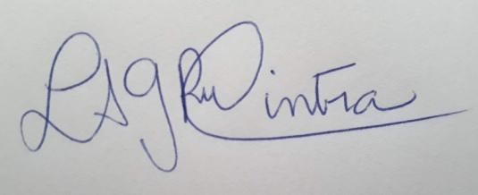

Luciana Andrade Guedes Reis Cintra

Coordenadora de Projetos

RG: 30.669.707-5

Anexo I
Registros Fotográficos das atividades e devolutivas online

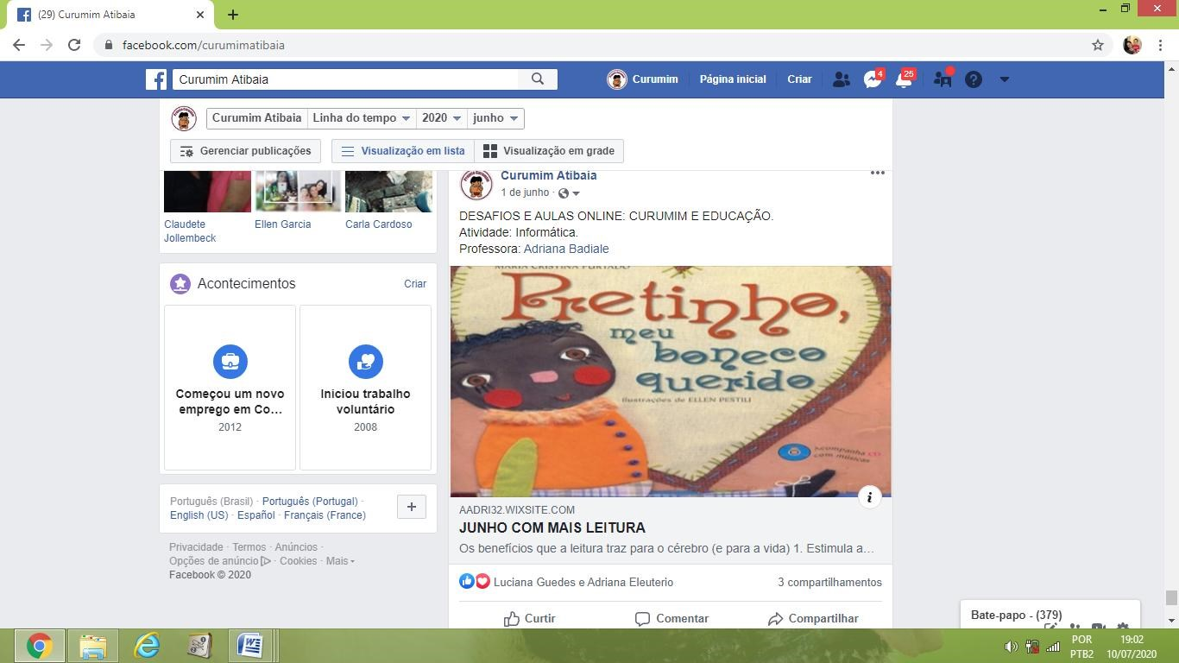
Atividade de Informática – Professora: Adriana Badiale – 01/06/2020

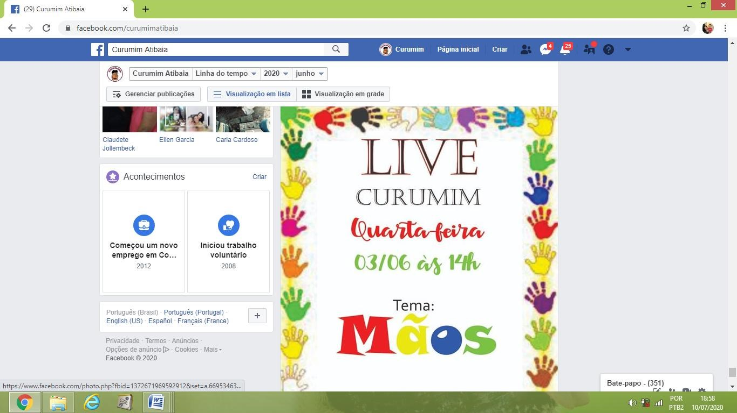
Convite para Live do dia 03/06/2020 – Tema Mãos – Grupo 1
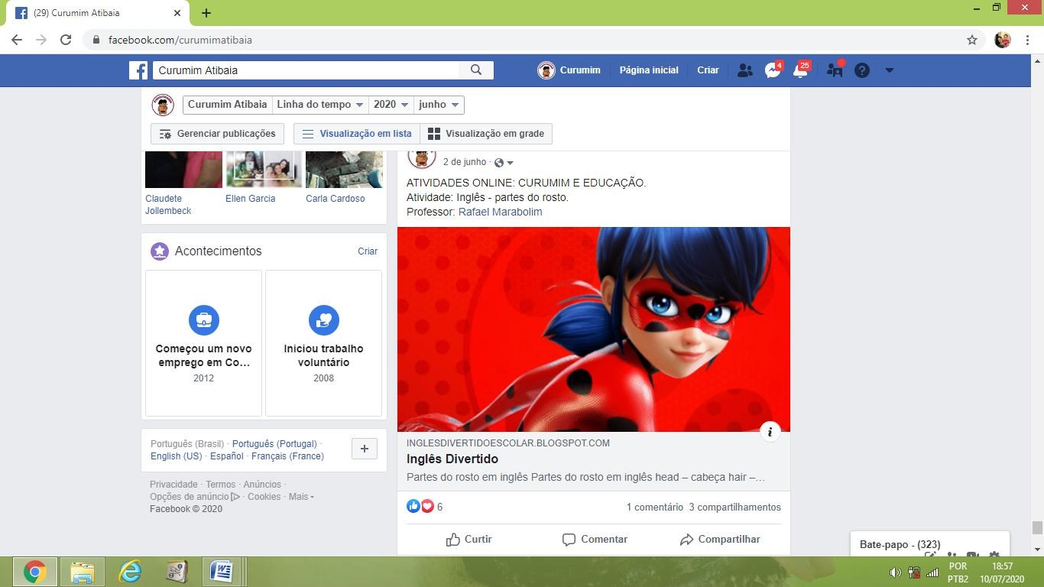
Atividades de Inglês - Professor Rafael - 02/06/2020

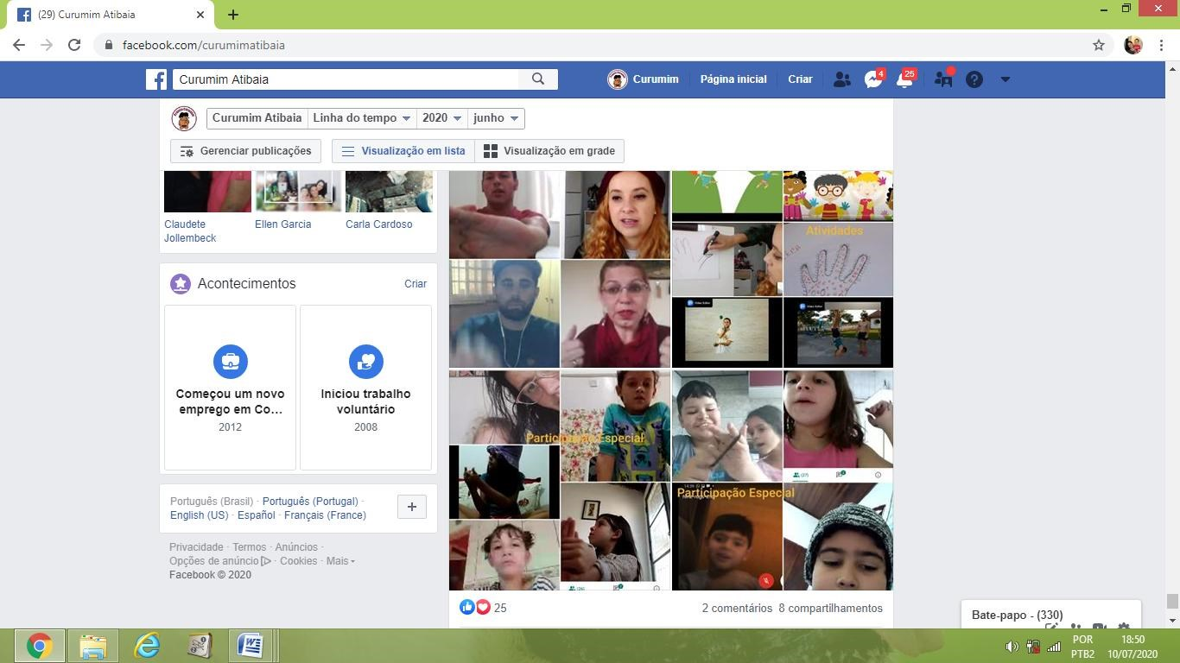
Live Interdisciplinar – Tema Mãos - 03/06/2020
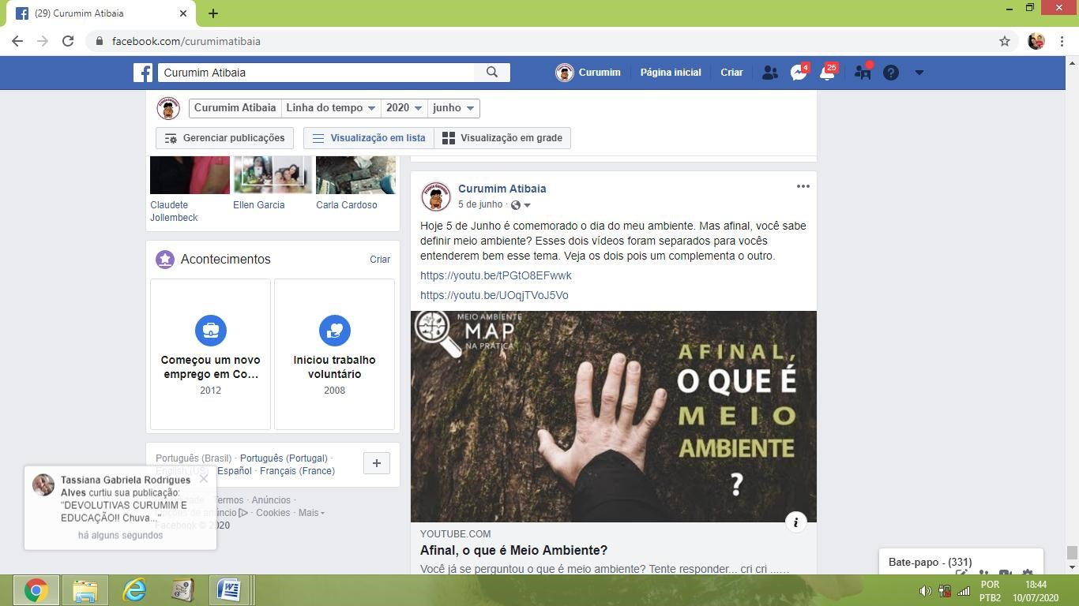
Atividades de Ciências – Professor Leonardo - 05/06/2020

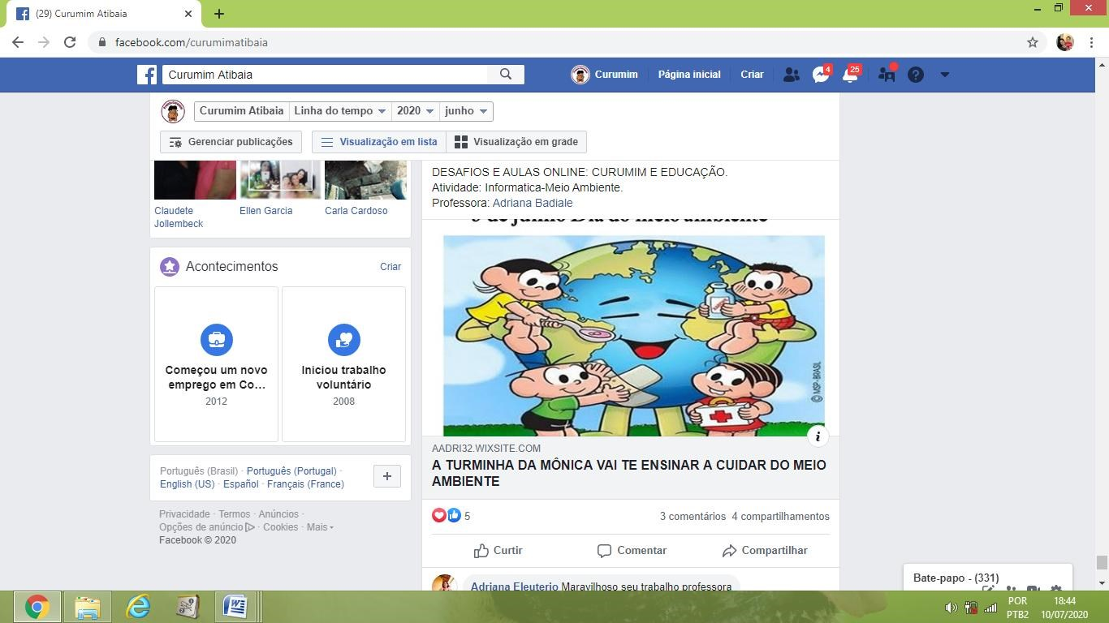
Atividade de Informática – Professora: Adriana Badiale – 05/06/2020
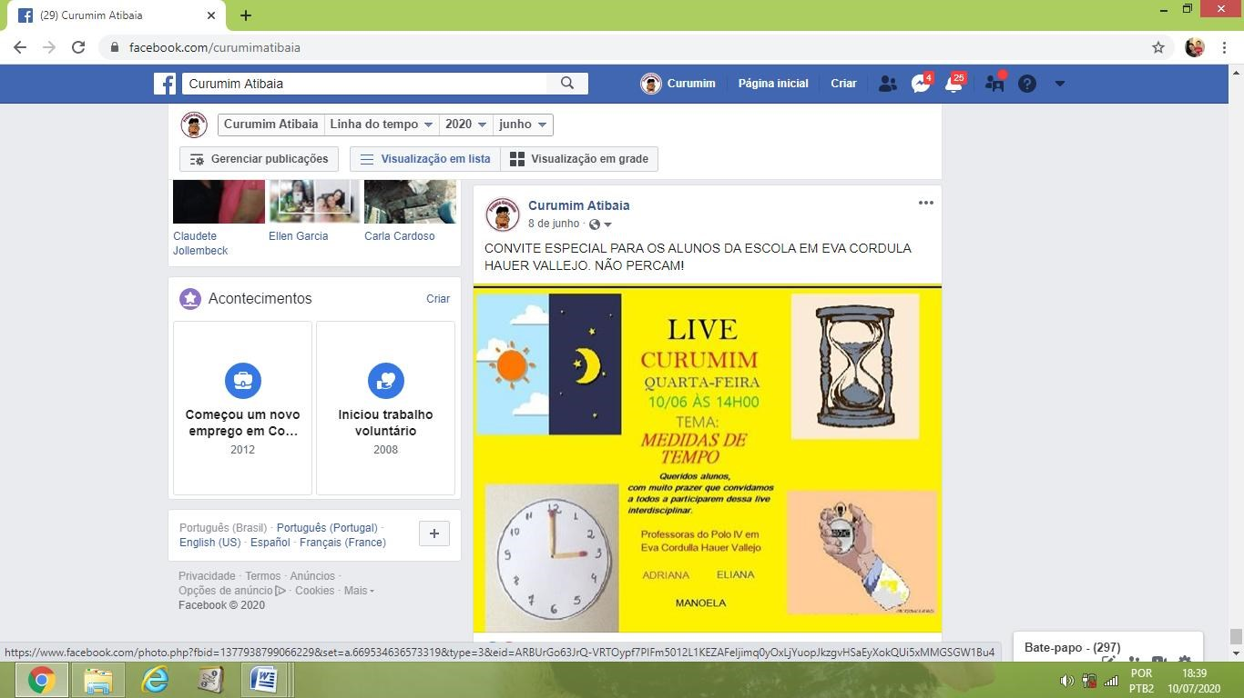
Convite para Live do dia 10/06/2020 – Tema Medidas de Tempo – Grupo 2

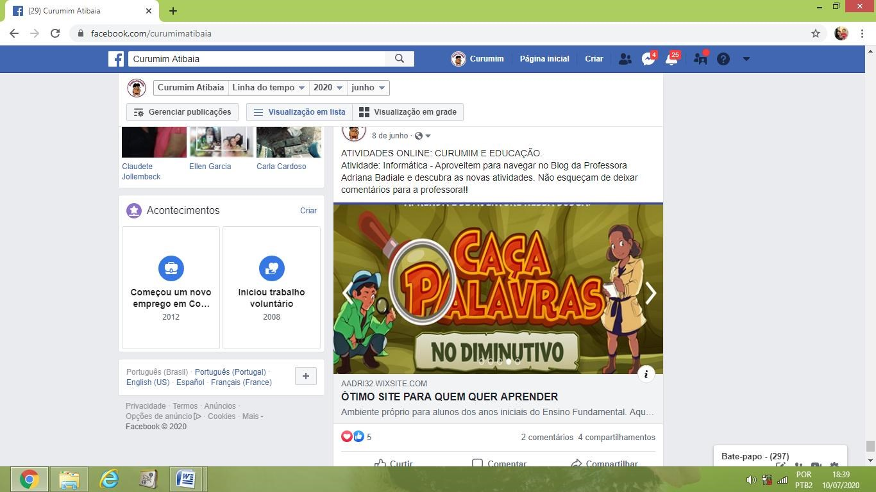
Atividade de Informática – Professora: Adriana Badiale – 08/06/2020

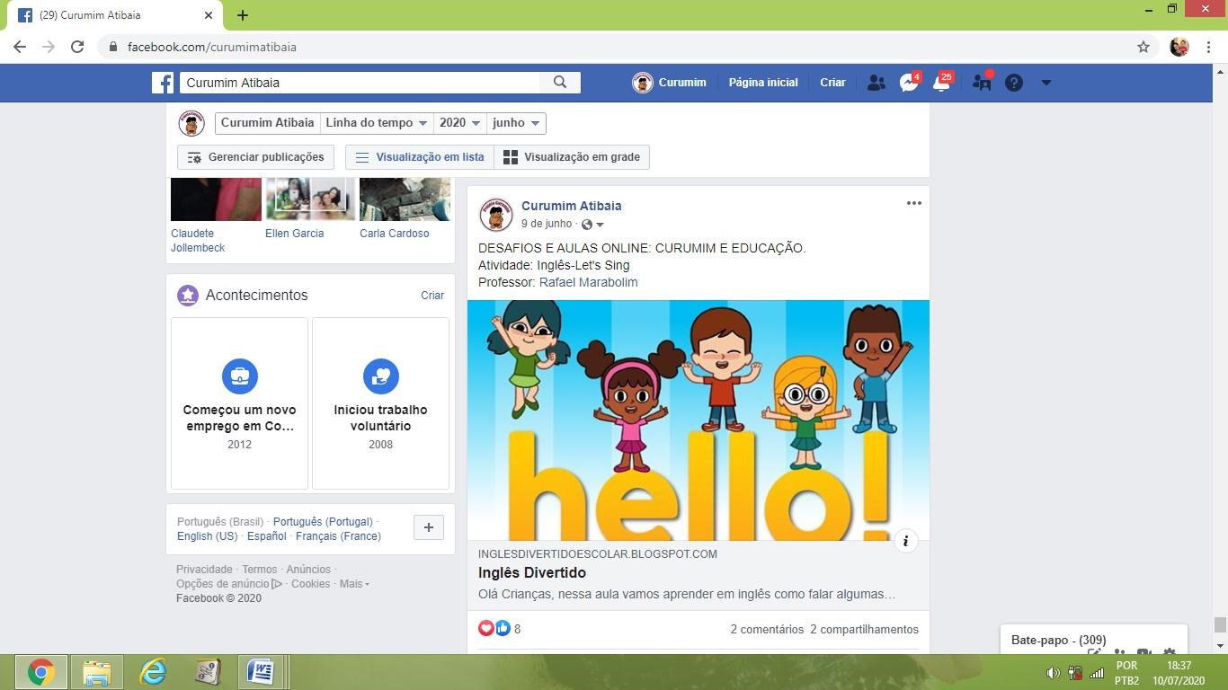
Atividades de Inglês - Professor Rafael - 09/06/2020

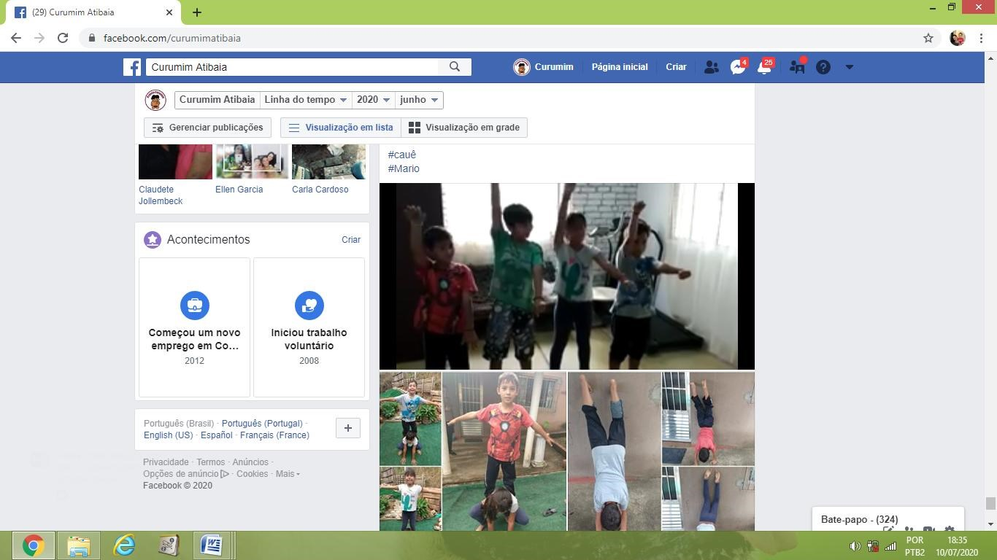
Devolutiva das Atividades Esportivas e Circo – Beatriz, Cauê e Mário – 09/06/2020
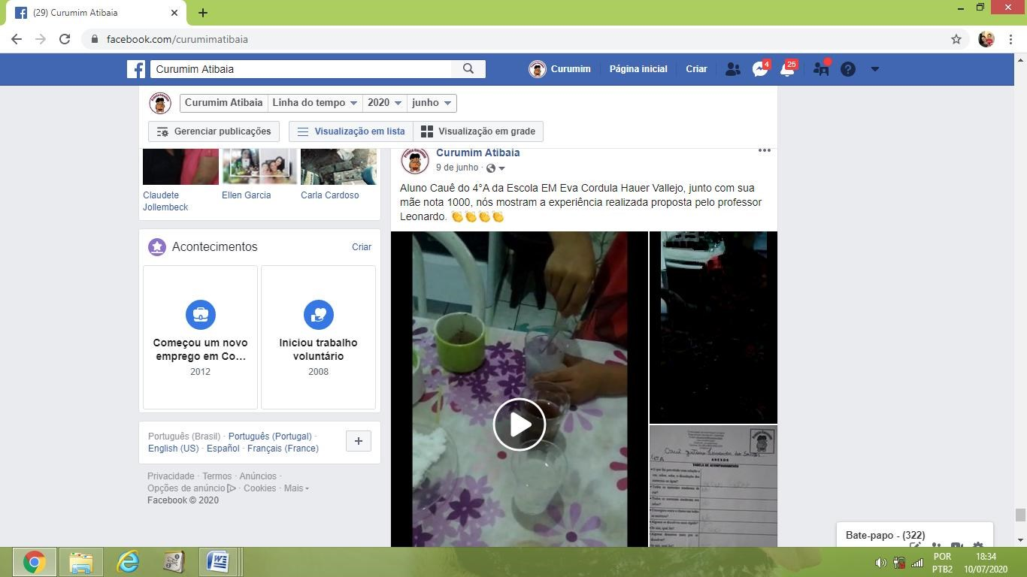
Devolutiva da aula Experiência em Ciências – Cauê – 06/2020

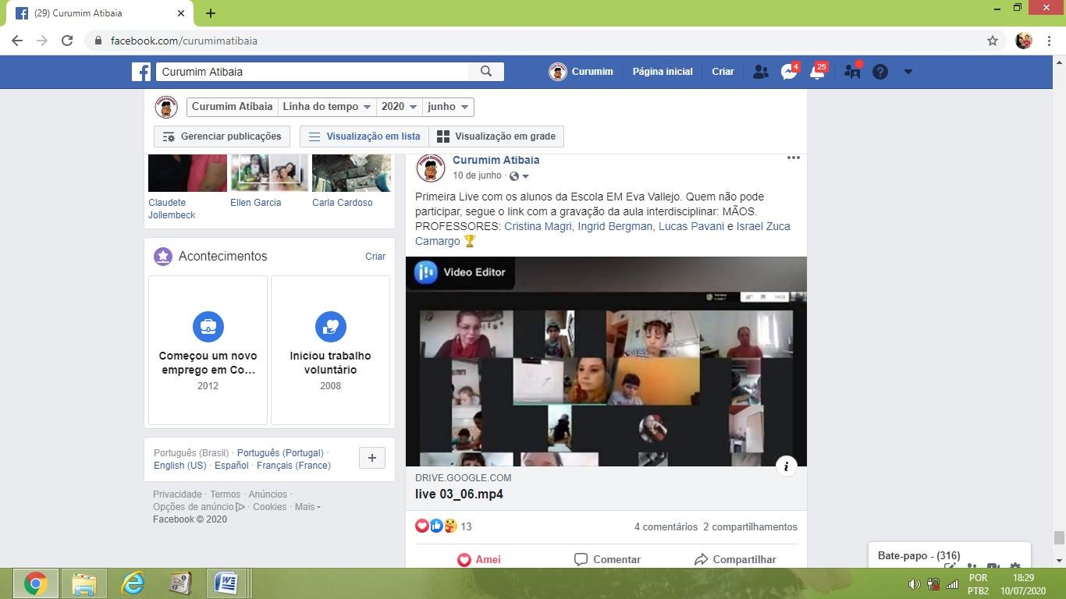
Live Curumim Interdisciplinar – Tema Mãos – 10/06/2020

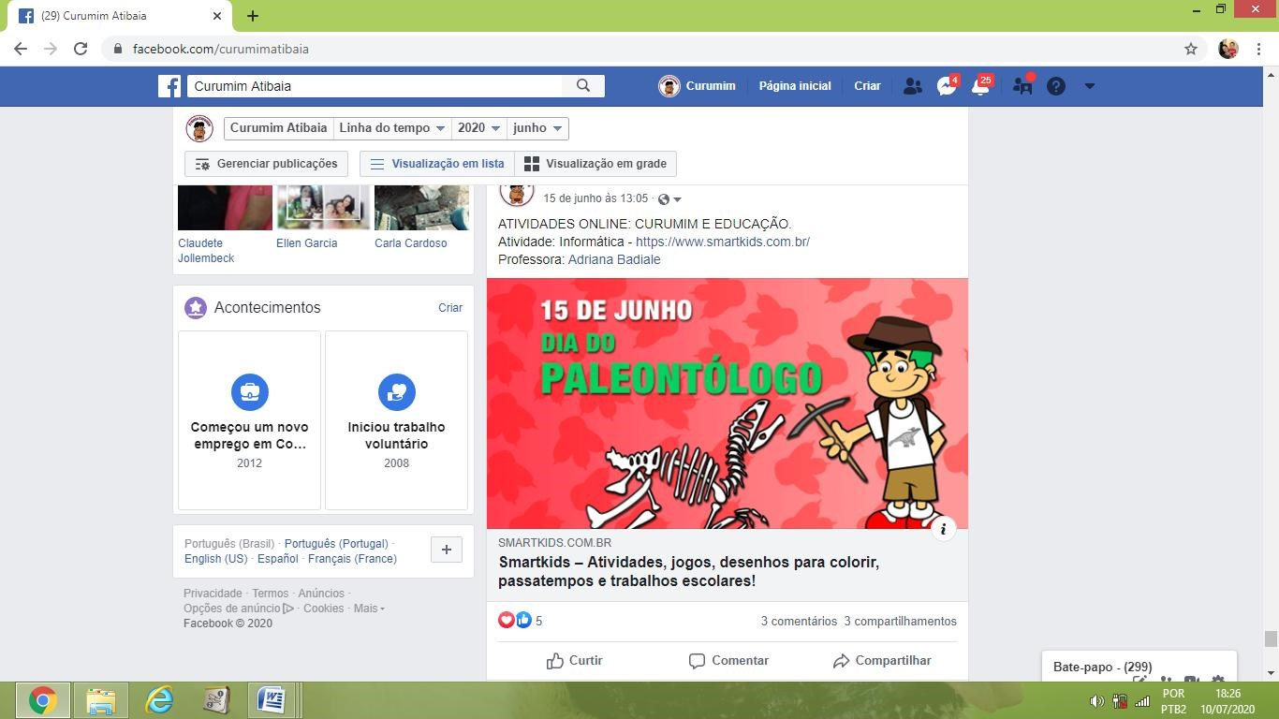
Atividade de Informática – Professora: Adriana Badiale – 15/06/2020

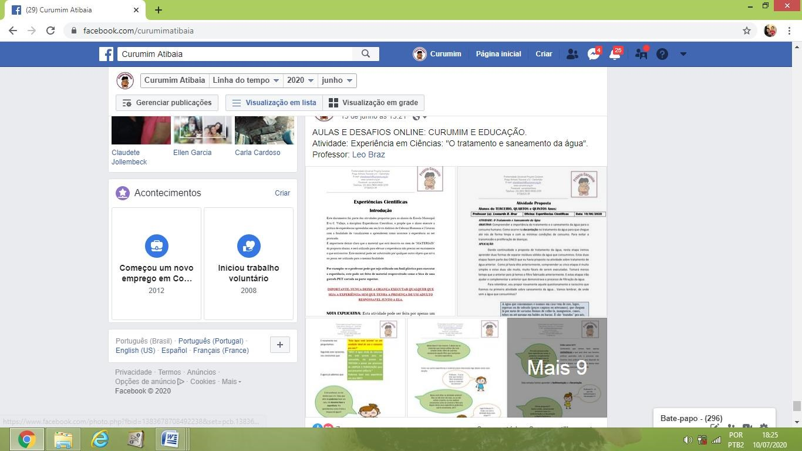
Atividades de Experiência em Ciências – Professor Leonardo – 15/06/2020
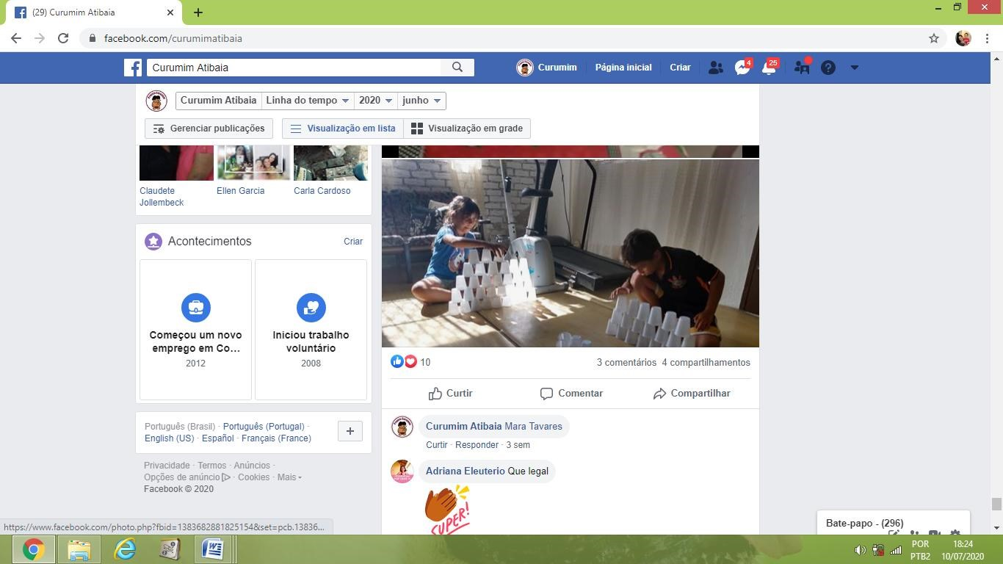
Devolutiva da aula de Jogos Pedagógicos – Beatriz e Mário – 15/06/2020

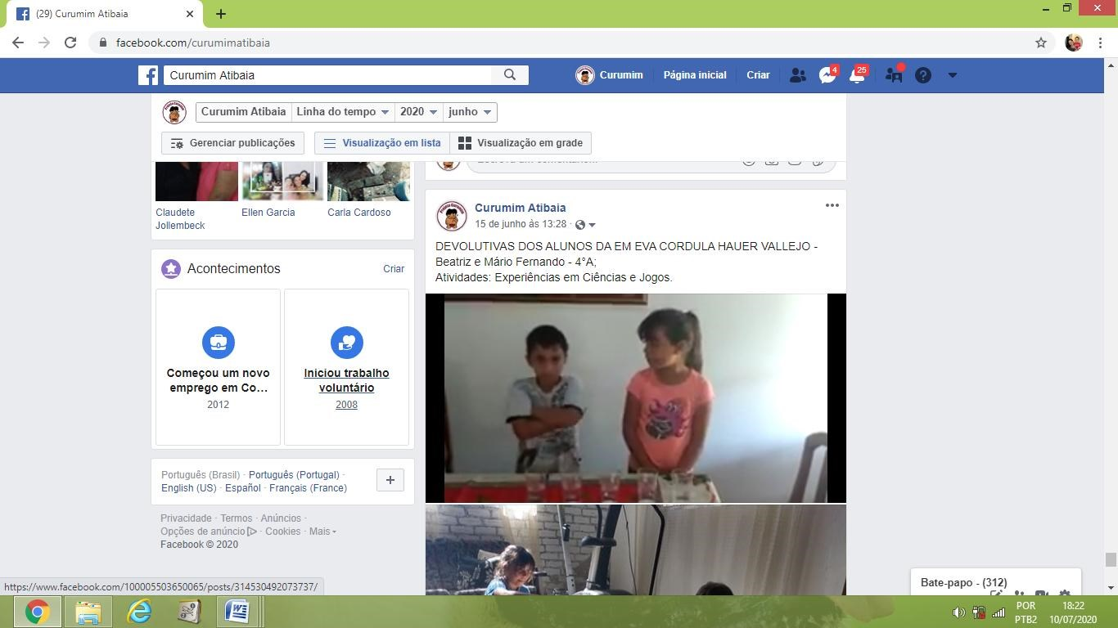
Devolutiva da Experiência de Ciências: Beatriz e Mário – 15/06/2020
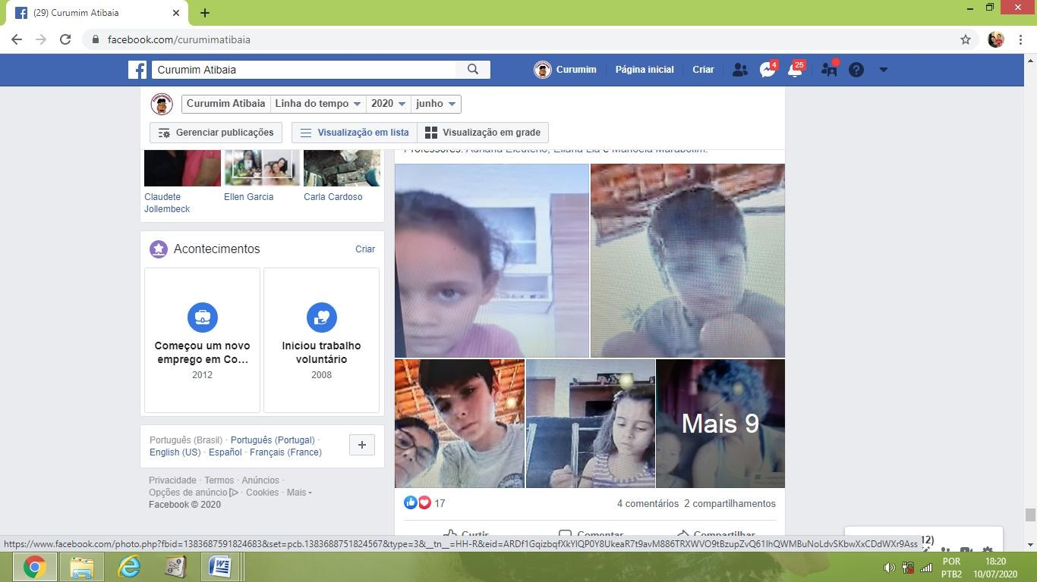
Live Curumim Interdisciplinar – Tema Tempo – 15/06/2020

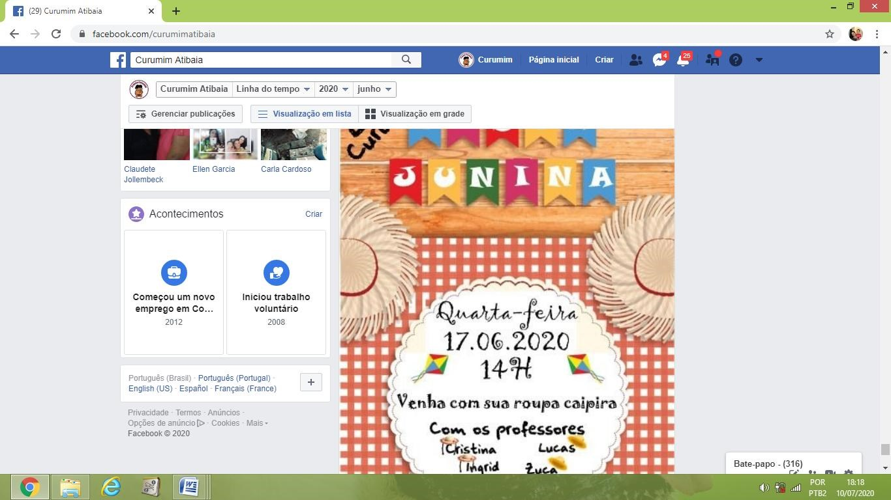
Convite para Live do dia 17/06/2020 – Tema Festa Junina – Grupo 1

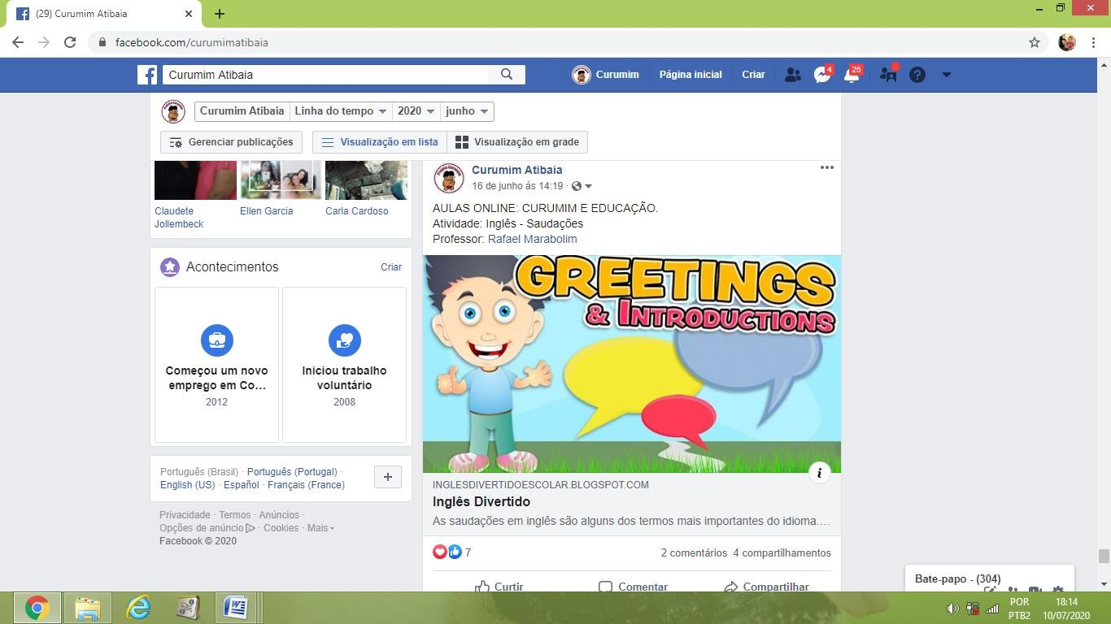
Atividades de Inglês - Professor Rafael - 16/06/2020

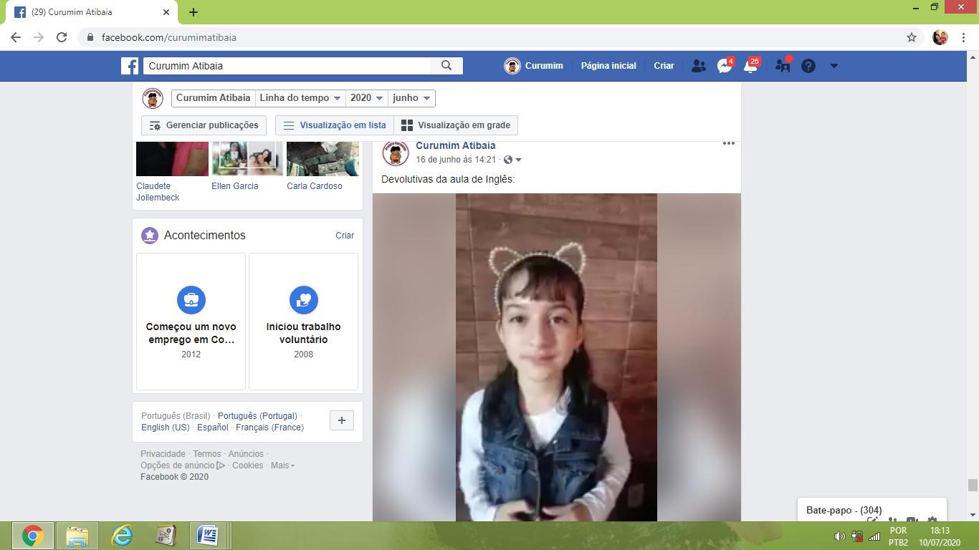
Devolutiva da aluna Lavínia – Aula de Inglês – 16/06/2020

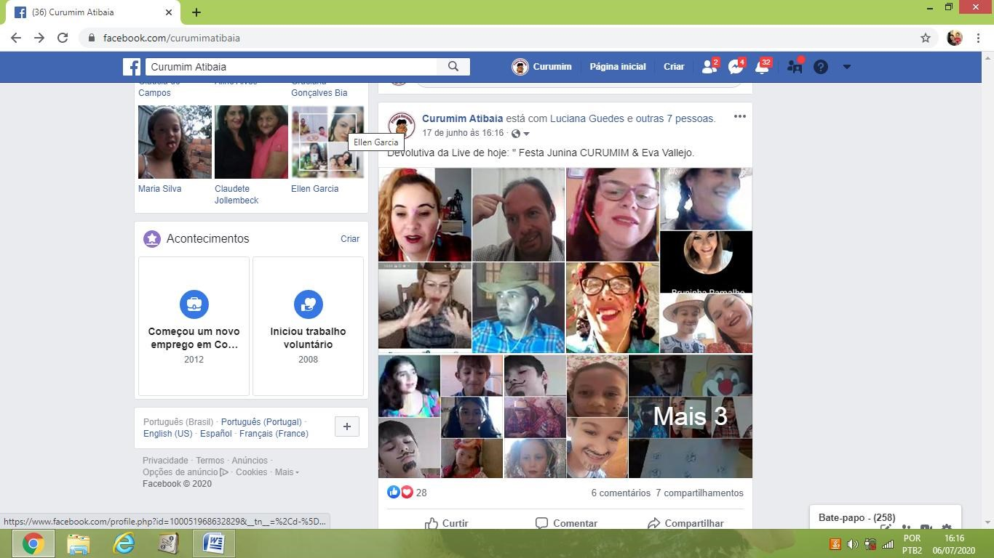
Live Curumim Interdisciplinar – Tema Festa Junina – 17/06/2020

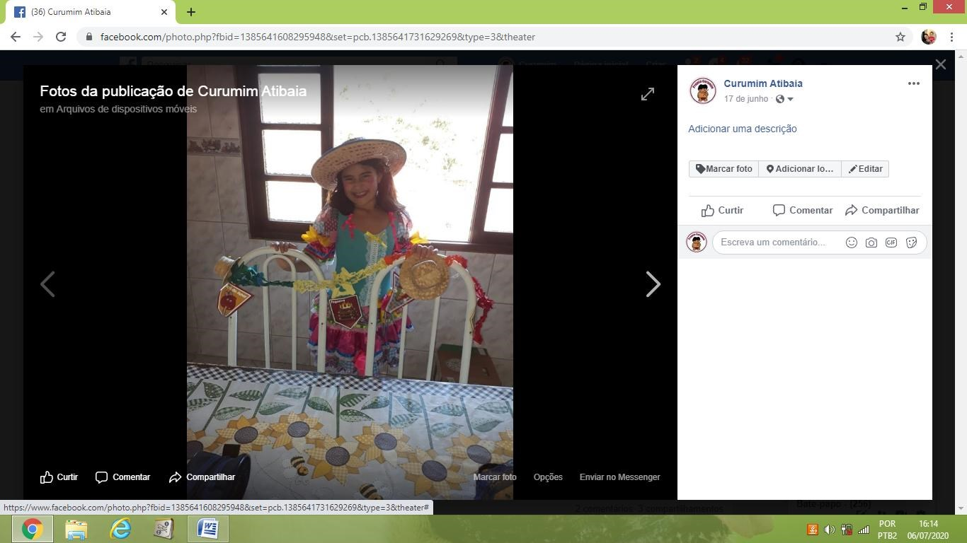
Devolutivas da Festa Junina online 17/06/2020
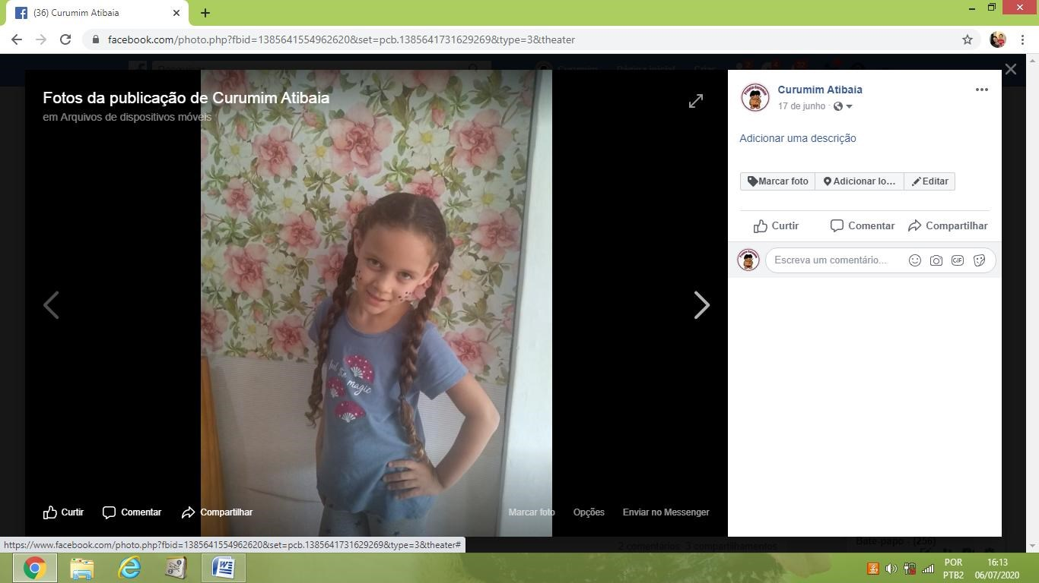
Devolutivas da Festa Junina online 17/06/2020
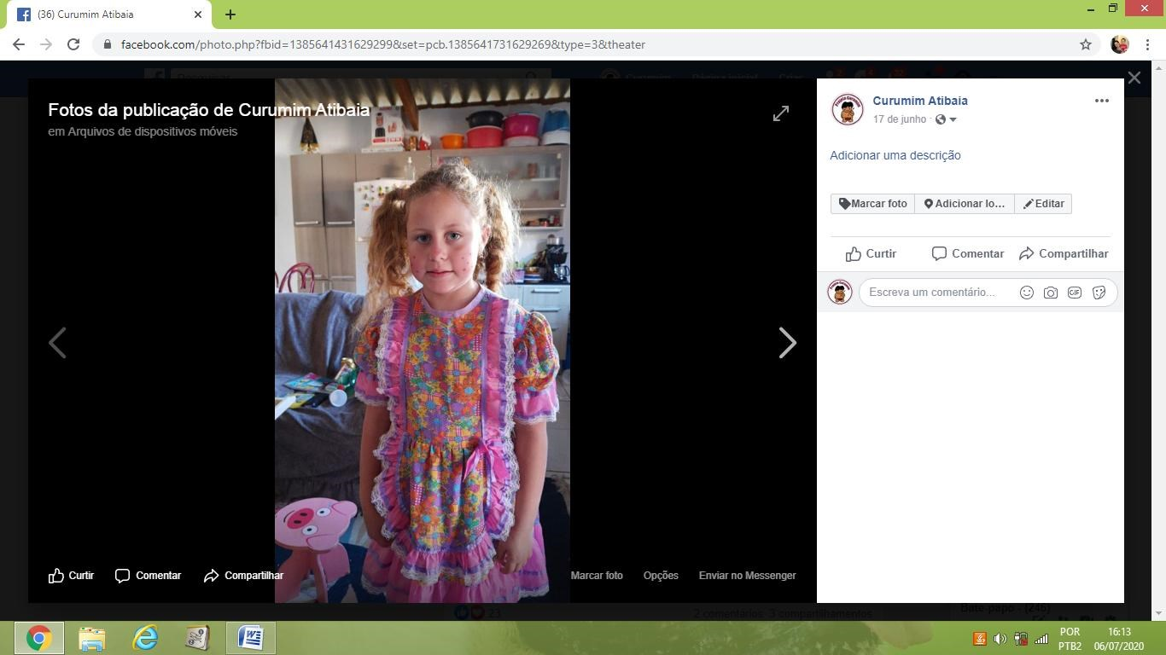

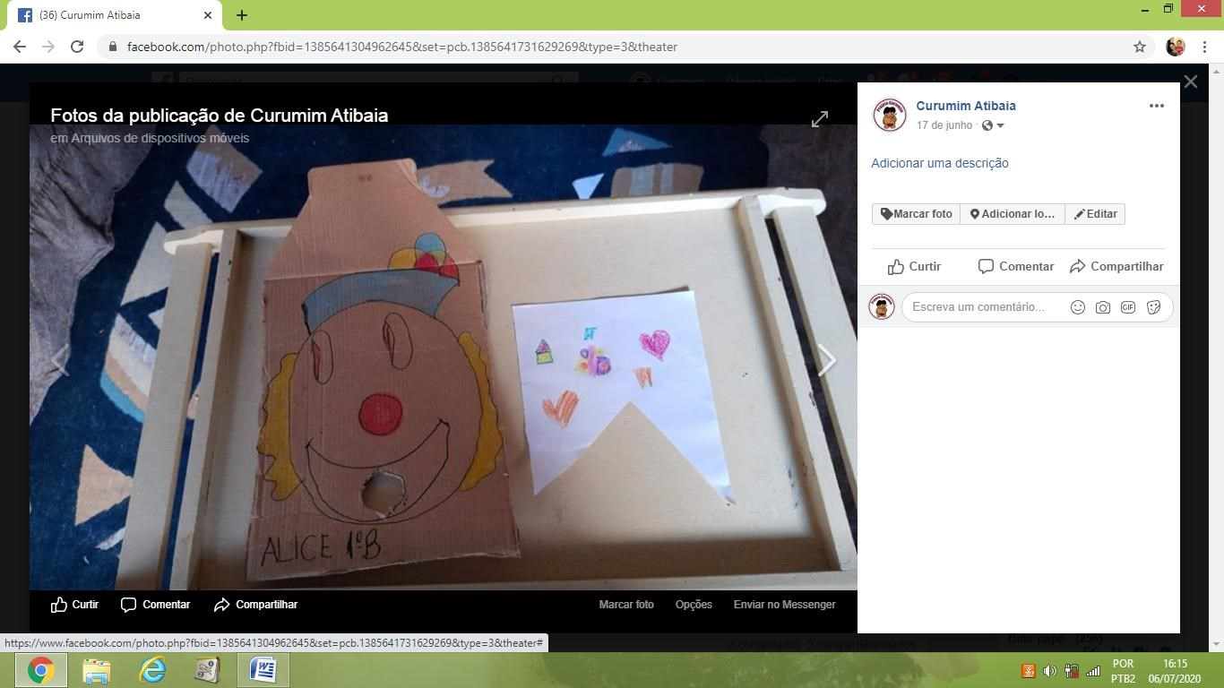
Devolutivas da Festa Junina online 17/06/2020

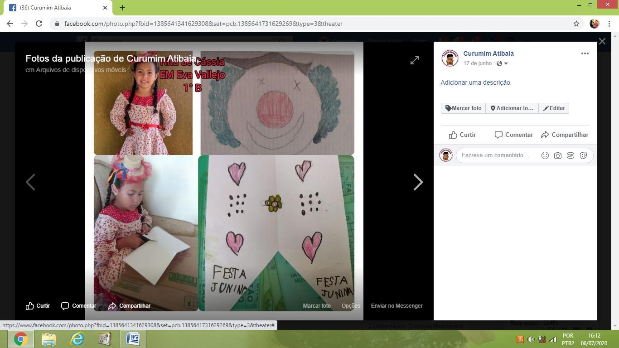
Devolutivas da Festa Junina online 17/06/2020

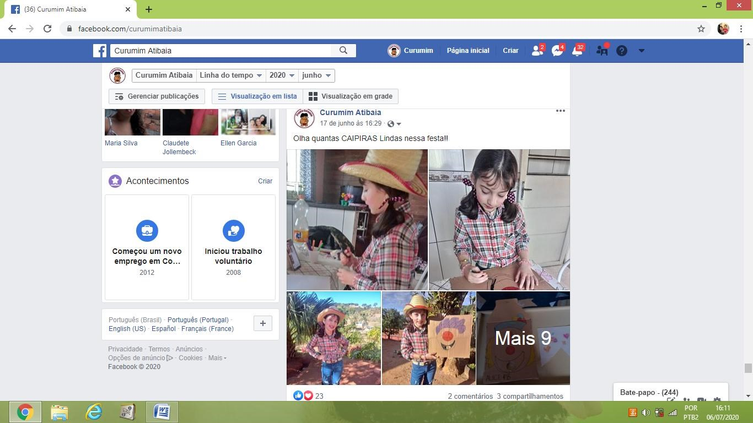
Devolutivas da Festa Junina online 17/06/2020

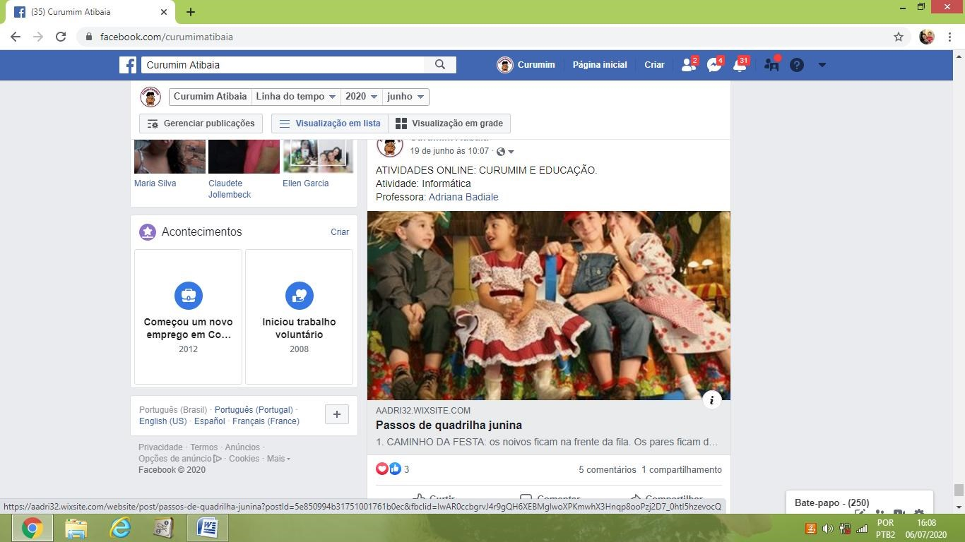
Atividades de Informática 19/06/2020

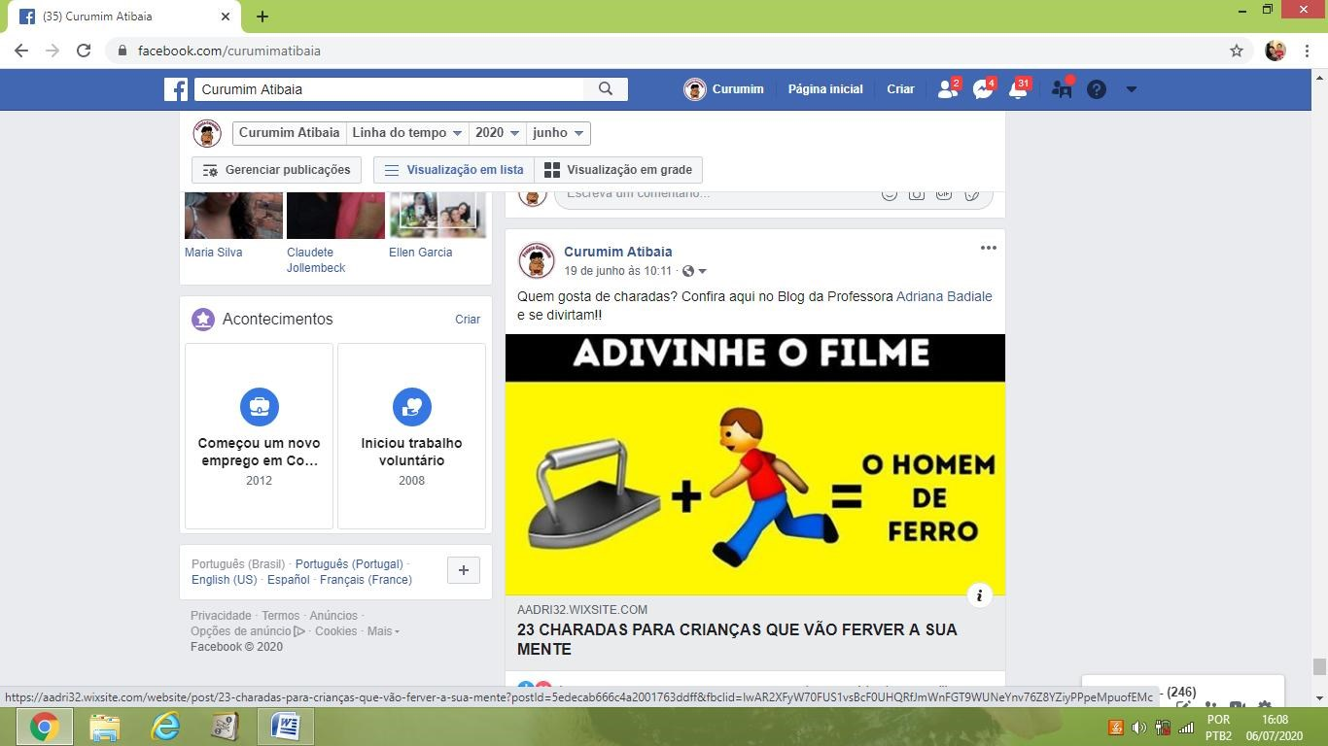
Atividades de Informática – Adriana Badiale – 19/06/2020

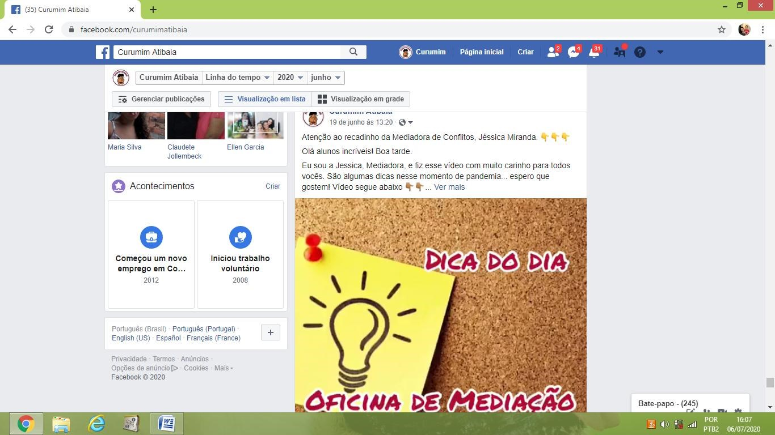
Mediação de Conflitos – Mediadora Jéssica Miranda – 19/06/2020

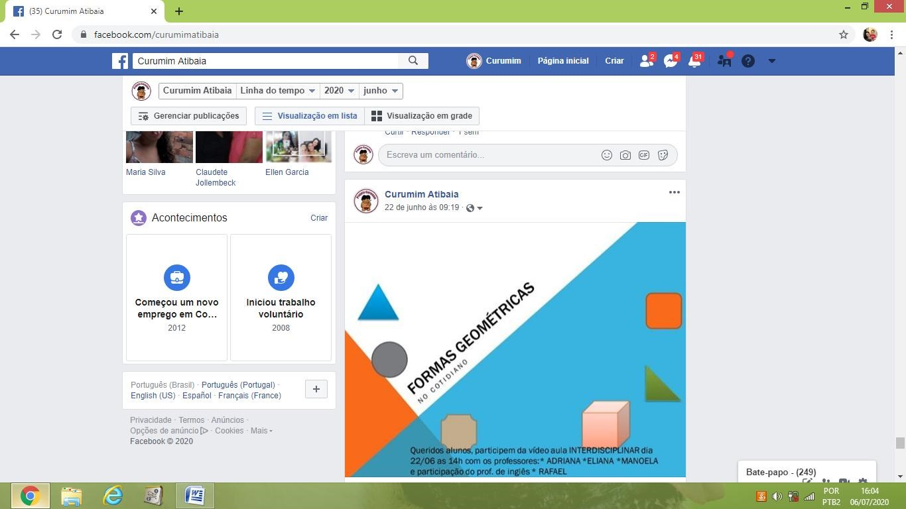
Convite para Live do dia 22/06/2020 – Tema Formas Geométricas – Grupo 2

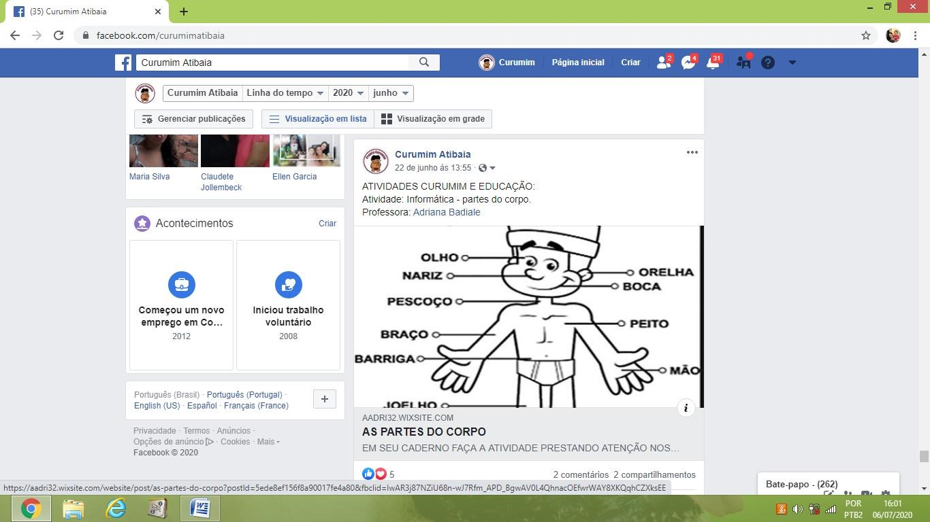
Atividades de Informática 22/06/2020

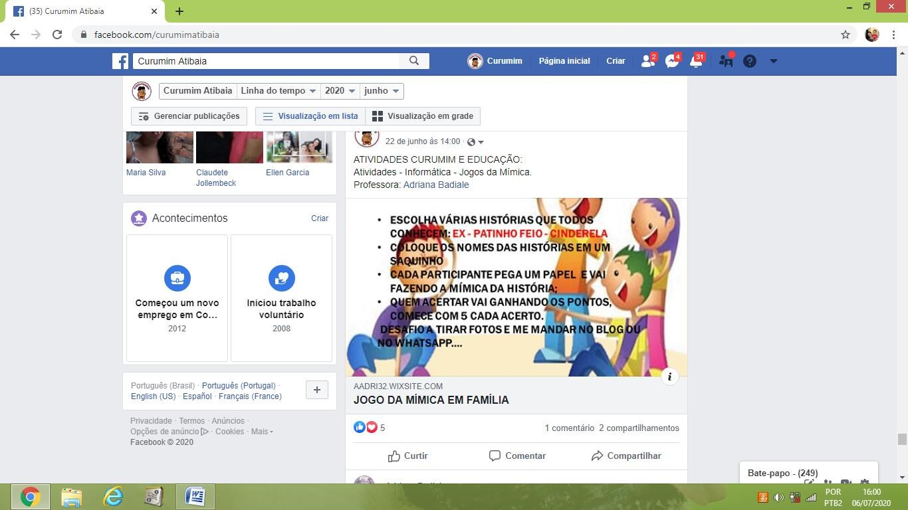
Atividades de Informática – Adriana Badiale – 22/06/2020

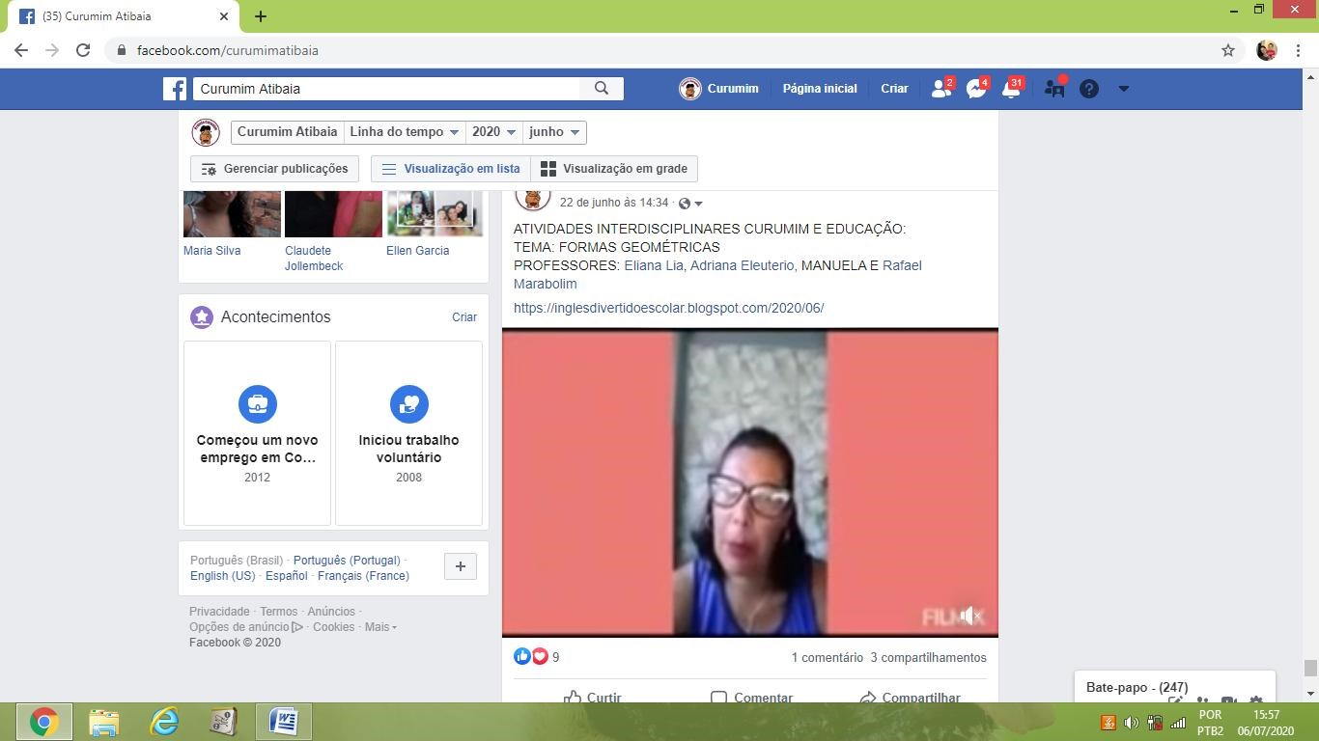
Atividades Interdisciplinares – Formas Geométricas – 22/06/2020
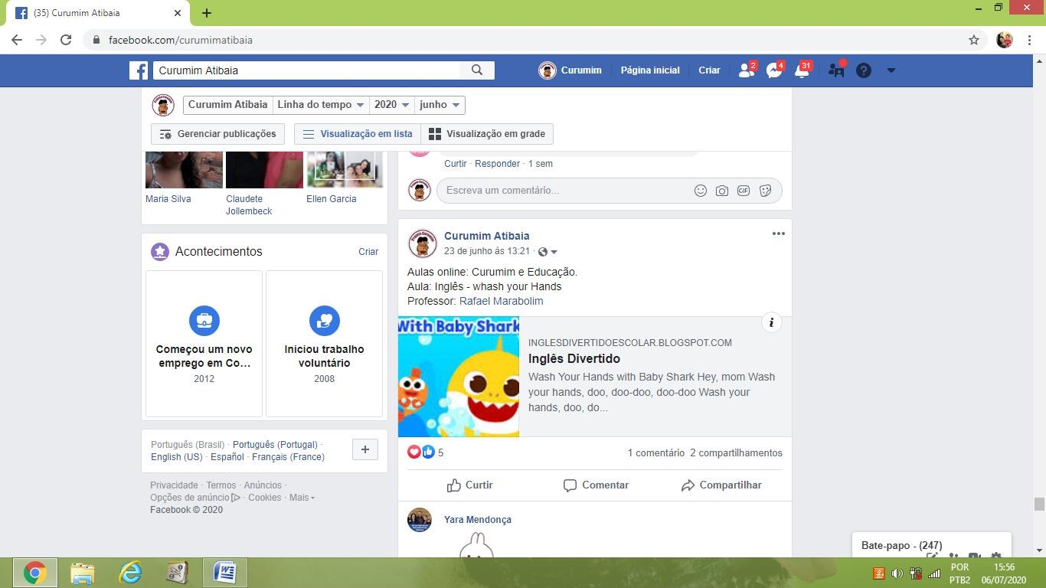
Atividades de Inglês - Professor Rafael - 22/06/2020

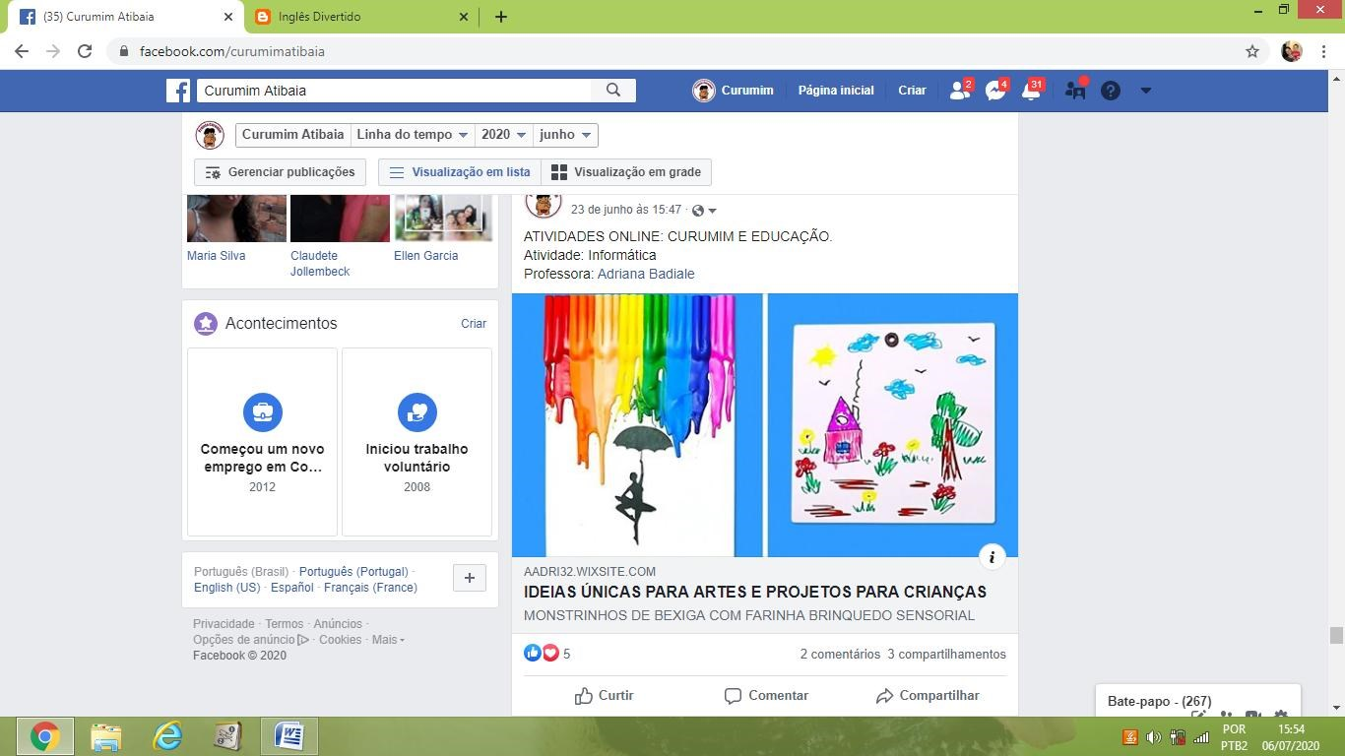
Atividades de Informática 23/06/2020

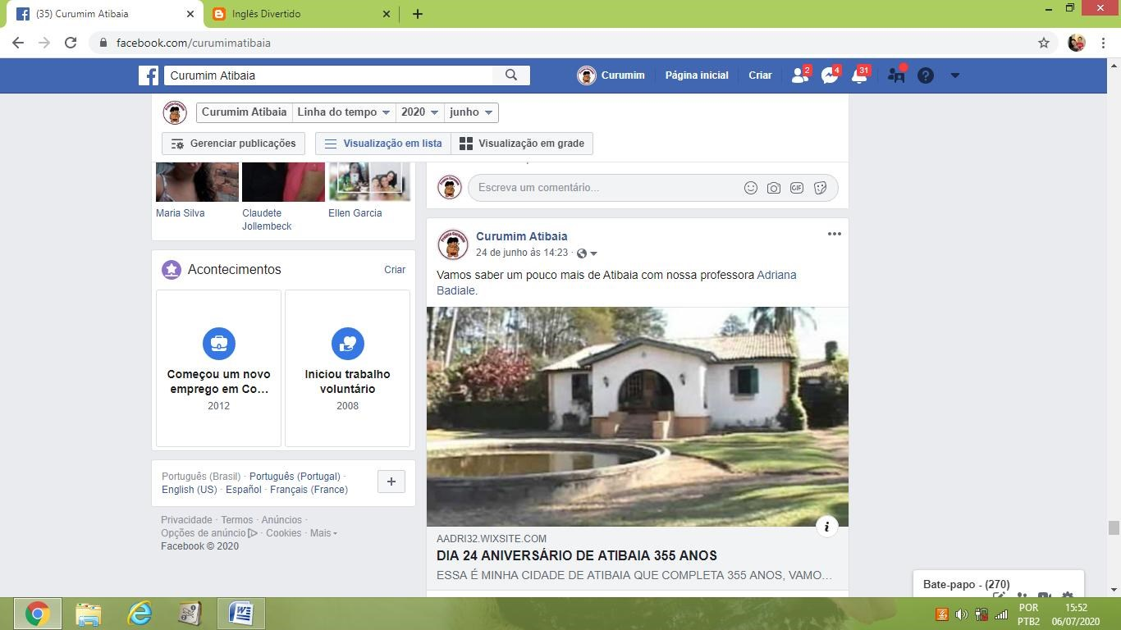
Atividades de Informática – Adriana Badiale – 24/06/2020

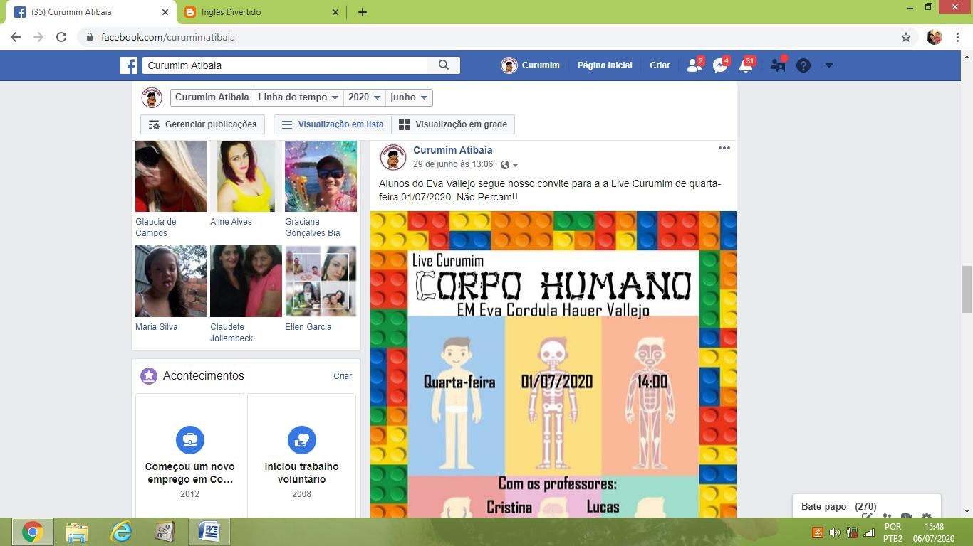
Convite para Live do dia 01/07/2020 – Tema Corpo Humano – Grupo 1

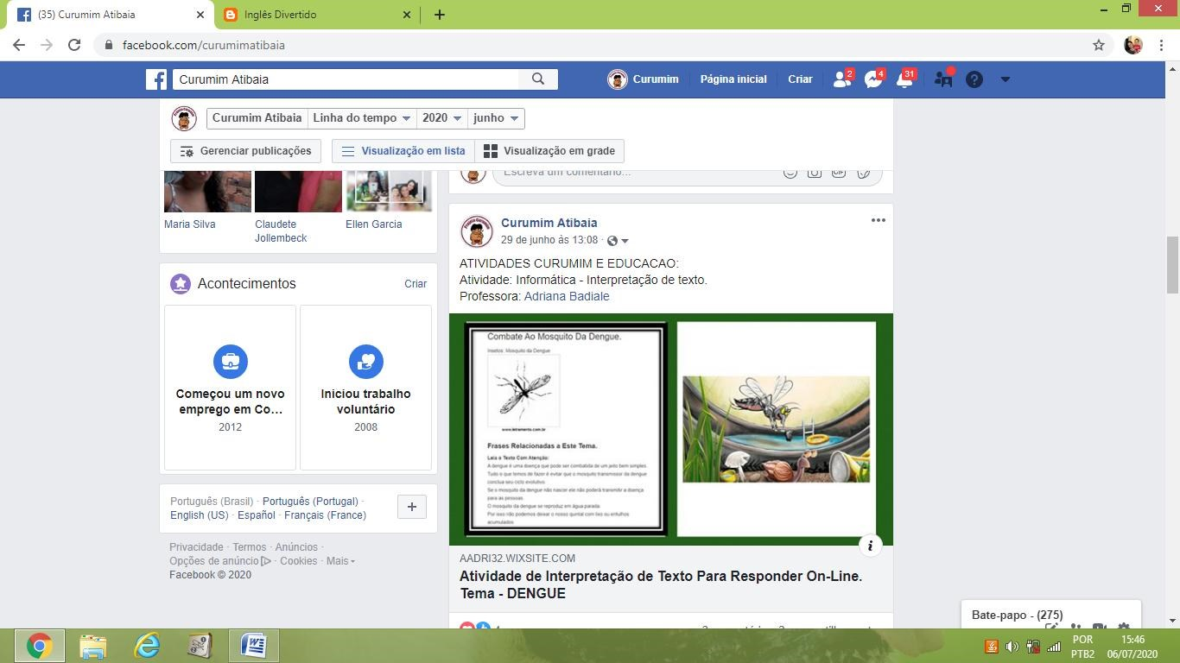
Atividades de Informática – Professora Adriana Badiale – 29/06/2020

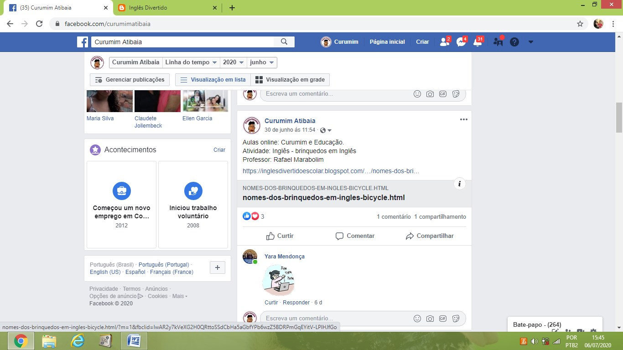
Atividades de Inglês - Professor Rafael - 30/06/2020

Anexo II
Lista dos Atualizada dos alunos da EM Eva Cordula Hauer Vallejo

 | ALUNOS – 1º ANO A
01 | ANA CLARA DA SILVA SOUZA
02 | ANA JULIA DOS SANTOSMENDES
03 | ARTHUR LOPES BEZERRA SILVA
04 | BRYAN GUSTAVO MOREIRA SOUZA
05 | CRYSTOPHER LUCAS SANTOS REIS
06 | DIEGO HENRIQUE CARLOS RITA
07 | FELIPE CARVALHO DA SILVA
08 | FELIPE DA SILVA LIMA
09 | GABRIEL JORGE MAIA
10 | GUILHERME GABRIEL MENINO
11 | GUSTAVO RAFAEL GARCIA GOMES
12 | HELOISA VICTORIA CRUZ RAMOS
13 | HENRIQUE ALVES SANTOS
14 | ISABELA APARECIDA DE MORAES PIRES
15 | JESSICA VITORIA FRAGOSO FONSECA
16 | JULIA TIEMI TANAKA AKUTAGAWA
17 | KAUAN HENRIQUE SILVA DE OLIVEIRA
18 | LARISSA APARECIDA CARVALHO
19 | LAURA MELISSA DEMETRIO
20 | LUCAS MATHEUS ALVES APOLINÁRIO
21 | MIGUEL CLEMENTE FIRMINO DA SILVA
22 | NICOLAS MURILO FERNANDES
23 | PEDRO DANIEL SOAVE SANTOS
24 | RAFAELLA LAURA LAURIANO HONORATO
25 | SOPHIA GABRIELLLY VILELA SOUZA
26 | VANESSA VITORIA ALVES
27 | VICTOR HUGO DE OLIVEIRACARNEVAL
28 | VITOR CANDIDO DA SILVA – TRNF 12/03/20
29 | VITOR GABRIEL ANDRADE DOS SANTOS
30 | VITOR HUGO SARGIANI BORGES DA SILVA
31 | WILLIAN PRADO SANTOS

 | ALUNOS – 1º ANO B
01 | ALICE MEIRIELLI DA SILVA RODRIGUES
02 | BIANCA GABRIELLE GONÇALVES BALDACE
03 | CAIO LOURENÇO DA CRUZ
04 | CAIQUE PRADO DA SILVA
05 | DESIREE NASCIMENTO MENDONÇA
06 | EMANUELLE CARDOSO CELESTINO
07 | EVELIN VITORIA DELPRAT DOS SANTOS
08 | GABRIELA CARDOSO MOREIRA
09 | GABRIELLA VITORIA RIBEIRO DA SILVA
10 | GUSTAVO PINHEIRO ALMEIDA
11 | JÃO GABRIEL NASCIMENTO NOIA
12 | JULIANO SANCHES RAIMUNDO
13 | KETHELYN EDUARDA FIGUEIREDO DA ROSA
14 | LORENZO LOPES CARDOSO
15 | MARCOS MIGUEL DA SILVA PESSOA
16 | MATHEUS H. JUNIOR DA SILVA PEREIRA
17 | PYETRO VINICIUS TORRES DA SILVA
18 | REBECA BONANI MORAIS
19 | RITA DE CASSIA BANIOLO OLIVEIRA
20 | VICTOR LEONARDO ANDRADE DE JESUS

 | ALUNOS – 2º ANO A
01 | ALICE PINHEIRO MATUNAGA
02 | ANA CLARA RMOS GONÇALVES
03 | ANNA BEATRIZ POLIDORI
04 | ANTONI VINIVIUS SOAVE
05 | CARLOS EDUARDO DA SILVA SOUZA
06 | ELOA VITORIA DOS SANTOS
07 | EMILY DA SILVA SANTOS
08 | GABRIEL BARBOSA NASCIMENTO
09 | GABRIEL CLEMENTE FIRMINO DASILVA
10 | GABRIELLY HELOISA DOS SANTOS VITORIANO
11 | GABRYEL HENRYCK RODRIGUES NASCIMENTO
12 | GUSTAVO GUILHERME ALVES CARDOSO
13 | ISADORA SANTOS PINHEIRO
14 | JUAN THALLES NERES DA SILVA
15 | KAUAN MARCELO ANASTACIO SILVA
16 | KAUAN RICARDO DORATIOTTO
17 | LIVIA PINHEIRO MENINO
18 | LORENA RODRIGUES GARBIN
19 | LUIS FLAVIO DE CARVALHODINARDO
20 | MARIA EDUARDA MOREIRA DA SILVA – RME 11/03/20
21 | MARIA FLOR DE LIMA RIBEIRO
22 | MARIANA APARECIDA DE OLIVEIRA DA SILVA
23 | SARA SHOORI CARDOSO KOGA BRUNO
24 | THIFANY CAMPOS NEVES
25 | VINICIUS TORRES FELICIANO DE OLIVEIRA
26 | WENDEL GOMES BARBOSA LEMOS
27 | JULIO CESAR APARECIDO THEODORO GOMES

 | ALUNOS – 2º ANO B
01 | ALESSANDRO MORAIS FILHO
02 | ANA JULIA FRANCO DA CONCEIÇÃO
03 | ARIANY CRISTINA DOS SANTOS VITORIANO
04 | CAMILLY VITÓRIA RUBINATTO LOPES
05 | CARLOS EDUARDO PEREIRA TERRA SANTANA
06 | DANIEL SALLES SILVA
07 | DAVI LIMA DE OLIVEIRA
08 | DAYSA SOARES NASCIMENTO
09 | EMILLE VITORIA MONSÃO NOGUEIRA
10 | EWERTON DANIEL MORAES DOS SANTOS
11 | FABIO DONATO CASTANO JUAREZ
12 | GUSTAVO HENRIQUE DOS REIS PINHEIROS
13 | JAIR JOSÉ DE OLIVEIRA JUNIOR
14 | JOHN LUCA FERREIRA DE SOUZA
15 | KAUAN MARCELO ANASTÁCIO SILVA
16 | KELVIN HENRIQUE BATISTA DA SILVA
17 | KEVELYN ROSA CASSALHO
18 | LEONARA SABRINA DE MOUA MONTEIRO
19 | LUDMILA EVANGELISTA RODRIGUES
20 | MARCOS ANTONIO SILVA SANTOS
21 | MARIA EDUARDA MOREIRA DA SILVA
22 | MARIA FERNANADA LIMA JORGE
23 | MARIA LUIZA PERANOVICH DE GODOY B. SOUZA GARCIA
24 | MATHEUS HENRIQUE BARBOSA ARANTES
25 | PEDRO GABRIEL SILVEIRA SANDI SANTOS
26 | RAFAELA RIBEIRO LOPES
27 | TIFANY RAFAELLI CORREA NERY
28 | MARIA EDUARDA MOREIRA DA SILVA

 | ALUNOS – 3º ANO A
01 | ALANA DE MOURA MONTEIRO
02 | ANA CAROLINA DA SILVA
03 | BRENDA DE PAULA FRANCA GONÇALVES
04 | DIOGO HENRIQUE DE PAULO SANTOS
05 | EVELY CAMILY DA SILVA GLORIA
06 | EVERSON ALMEIDA DA SILVA
07 | GABRIEL APARECIDO BUENO
08 | GABRIELE SOUSA ELISEU
09 | ICARO OSIEL PAULINO ANDRADE
10 | ISABELLI MARTINIANO SILVA
11 | ISADORA LIGIA LAVRADOR DE OLIVEIRA
12 | ITALO JOSE ALVES GONÇALVES
13 | JOÃO PAULO CARASSATO GOMES MORENO
14 | JONATHAN BORGES MARTINS
15 | KAIO ANTONIO PEREIRA DA SILVA
16 | KATHELEEN NAIARA GONÇALVES MARIANO
17 | LUCAS GABRIEL ALVES APOLINARIO – TRNF 26/05/20
18 | LUIS OTAVIO LIMA DA SILVA
19 | MARIA VITORIA DA SILVA AS
20 | MATHEUS HENRIQUE ANASTÁCIO NUNES
21 | MAYRA DE OLIVEIRA GIMENES
22 | MIRELLA DOS SANTOS MATHIAS
23 | NATANAEL ARAUJO MADUREIRA
24 | PIETRA MORAES ESPINDOLA
25 | RAYANE VITORIA LIMA GONÇALVES
26 | RICHARD ALVES DA SILVA
27 | STEFANI VITÓRIA TAVARES FERREIRA
28 | VICTOR FERNANDES DA SILVA
29 | YASMIM ELIZABETH OLIVEIA GOULART

 | ALUNOS – 3º ANO B
01 | ANA BEATRIZ CARVALHO DA SILVA MATOS
02 | ANA JULIA BRAGA DOS SANTOS
03 | BRENO HENRIQUE BOARO RIBEIRO
04 | CALEBE CARASSATO RAMOS
05 | CLAUDINEI JUNIOR DA SILVA
06 | DEREK PEREIRA BRANCO
07 | DIOGO HENRIQUE DA SILVA LIMA
08 | EMILY APARECIDA DANIEL
09 | EVERTON GABRIEL DA SILVA MARTINS
10 | GIOVANA APOLINARIO CRUZ DE OLIVEIRA – TRNS 12/O3
11 | GUILHERME DE OLIVEIRA LUIZ
12 | HENZO QUINTANA DOS ANJOS
13 | ISABELLA CARDOSO MOREIRA
14 | JOÃO GUILHERME DO NASCIMENTO
15 | JOÃO PEDRO DE ALMEIDA
16 | JONHATAN HERMINO NASCIMENTO
17 | KAYHELEEN BEATRIZ SOUZA FERNANDES
18 | LAVINIA VITORIA TEIXEIRA DE LIMA SILVA
19 | LUIZ FELIPE LIRA DA SILVA GLÓRIA – TRNS 29/04
20 | MANUELLA DO NASCIMENTO ELIZARDO
21 | MAYCON HENRIQUE PASSOS OLIVEIRA GONÇALVES
22 | NICOLAS EDURADO CAMPOS DE ANDRADE
23 | PEDRO OLIVEIRA DE SOUZA
24 | PIETRO SANTOS LORENCINI SOARES
25 | RAFAELA DAMIANA DA SILVA MATOS
26 | STHER FERNANDA DO ROSARIO DUARTE
27 | SUELLEN VITORIA DOS NASCIMENTO MENDES
28 | WENDEL LIMA DA SILVA

 | ALUNOS – 4º ANO A
01 | ANDERSON FABIANO DOS SANTOS RODRIGUES
02 | ÂNGELO GABRIEL SIVA
03 | ARTHUR BUENO DA SILVA
04 | ARTHUR GODOY CARDOSO SILVA
05 | BEATRIZ CARDOSO DE OLIVEIRA
06 | CAIO SOARES VENANCIO
07 | CAUE GUSTAVO F. DOS SANTOS.
08 | DAVI SAMUEL DE CAMPOS
09 | ENZO RAFAEL FERNANDES DE AZEVEDO
10 | EVELYN ARAUJO SIQUEIRA
11 | FELIPE RODRIGUES DE SOUZA
12 | GIOVANA FARIA DA SILVA
13 | GUSTAVO HENRIQUE BRETAS DIAS
14 | HERLON HENRIQUE TEIXEIRA DE JESUS SANTOS
15 | HIDEKI NASCIMENTO HISHINUMA
16 | JOÃO MARCOS FARIA DA SILVA
17 | JONATHAN RAMOS DE SOUZA
18 | JULIO CESAR ANDRADE FARIA
19 | LARISSA RODRIGUES GARBIN
20 | LUAN AUGUSTO FERREIRA AECE
21 | LUIGI GABRIEL DE OLIVEIRA
22 | MARIA EDUARDA DA SILVA
23 | MARIO FERNANDO BARBOSA
24 | MARIO YUDI MURAKAMI
25 | MIGUEL HIDEKI STERENBERG YOSHIDA
26 | MILENA RODRIGUES DA SILVA
27 | NICOLE AMORIM CELESTIANO
28 | SAMUEL VITOR GOMES FELIZ
29 | THAIS VITÓRIA PINHEIRO MARCOS
30 | YAN WHATILLA FERREIRA SANTOS

 | ALUNOS – 4º ANO B
01 | AMANDA VITORIA CHAGAS RIBAS
02 | ANA CAROLINA DE SOUZA PINTO – TRNS 03/03/20
03 | BEATRIZ DORATIOTTO ROMAN
04 | BRYAN DOS SANTOS PERES
05 | DANIEL TOBIAS DE CAMPOS
06 | DAVI PAZZINI DE OLIVEIRA
07 | ELIAS RODRIGUES MOREIRA
08 | ELLEN VICTORIA APARECIDA BARBOSA
09 | FÁBIO ANTONIO BARBOSA DE MORAES
10 | GABRIEL DA SILVA ALMEIDA RIBAS
11 | HUGO GABRIEL DE OLIVEIRA CARNEVAL
12 | JOÃO PEDRO DA SILVA LIMA
13 | JOÃO VICTOR BALDACE QUINTANA
14 | KALAINE HILLARY SANTANA DA SILVA
15 | KIMBERLI LEAL CARDOSO
16 | LEONARDO LOURENÇO GONÇALVES
17 | MARIANE DOS SANTOS EVANGELISTA
18 | MIGUEL GALDINO CARNEIRO DOS SANTOS
19 | MIRELA RODRIGUES DA SILVA
20 | NICOLE DA SILVA MAGALHAES
21 | PAOLLA GABRIELY DE MOURA GARCIA
22 | PAULO HENRIQUE MORETTO GONÇALVES
23 | PIETRO JAMIL DE CARDOSO
24 | STEFANYE APARECIDA MOARES SILVA
25 | TAUANY MIKAELY OLIVEIRA DA SILVA
26 | VINICIUS AUGUSTO GONÇALVES BUENO SILVA
27 | VITOR HUGO ALVES MORAES
28 | VITOR LEONARDO BARBOSA SOUZA
29 | WENDEL DOS REIS ROSARIO
30 | YASMIM DONIZETTI DA SILVA

 | ALUNOS – 5º ANO A
01 | ALISSON GARBIN DAMAZIO
02 | ALLAN REIS DE JESUS SOUZA
03 | BARBARA RIBEIRO DOS SANTOS
04 | BIANCA HARUMI TAKAHASHI
05 | DANIELE VITORIA TENORIO CARDOSO
06 | DIEGO ALVES RODRIGUES
07 | ERIKA MAYURI YAMAMOTO MAEJI
08 | GABRIEL OLIVEIRA DOS SANTOS
09 | IAGO FERREIRA DA SILVA
10 | IZAQUE RICHARLISON LAURIANO HONORATO
11 | JOÃO VITOR FERREIRA CARVALHO
12 | JULIA ZERBINATTI DE OLIVEIRA
13 | KAIQUE SILVA SOUZA
14 | KAUANY SANTOS LORENCINI
15 | MANUELLA PIRES BARACHO
16 | MARCOS ENRIK SOUZA SANTOS
17 | MARIA EDUARDA SOUZA LIMA
18 | MARIA GABRIELLI NOGUEIRA DE LIMA
19 | PAMELLA ELEN MOURA GARCIA
20 | PEDRO HENRIQUE SOARES CARDOSO
21 | RAISSA CIBELI DA SILVA
22 | SILAS RIBEIRO SANTOS
23 | WESLEY MENDES DA SILVA

 | ALUNOS – 5º ANO B
01 | ABNER MATHEUS JESUS DOS SANTOS
02 | ALLAN REIS DE JESUS SOUZA
03 | BRYAN PEREIRA BOARO
04 | CAMILA ALVES SANTOS
05 | CAMILA TEREZINHA ASSIS DA SILVA
06 | DOUGLAS RICHARD APOLINARIO
07 | EMANUELLE VITÓRIA DA SILVA
08 | EUCLIDES MIGUEL DA SILVA GALVAO
09 | GIOVANI SANCHES RAIMUNDO
10 | LUAN BRANCO DE OLIVEIRA SILVA
11 | MANOELLY AYKO CARDOSO KOGA BRUNO
12 | MARIA EDUARDA BRASELINO LOPO RODRIGUES
13 | MATHEUS TEIXEIRA DE LIMA SILVA
14 | NATHAN EMANUEL RIBEIRO DA SILVA
15 | NICOLY DE OLIVEIRA MIRANDA
16 | PATRICIA APARECIDA DE OLIVEIRA JORGE
17 | PEDRO HENRIQUE APARECIDO RODRIGUES
18 | RAIANY FARIAS DE SOUZA
19 | RUAN CESAR CARDOSO
20 | SERGIO KAUAN SOUZA LIMA
21 | TIAGO HENRIQUE TENÓRIO SILVA- TRN 20/05/20
22 | LUIS FELIPE APARECIDO THEODORO GOMES
23 | LUIS FERNANDO DA SILVA

Luciana Andrade Guedes Reis Cintra

Coordenadora de Projetos

RG: 30.669.707-5

